PONTIFICIA UNIVERSIDAD CATÓLICA DEL ECUADOR
FACULTAD DE INGENIERÍA
INGENIERÍA CIVIL


ESTUDIO Y ANÁLISIS DE TRÁFICO EN EL CALLE JESÚS YEROVI PARA EL DESCONGESTIONAMIENTO DEL TRAMO NORTE DE LA CIUDAD DE IBARRA POR LA CONSTRUCCIÓN DEL ANILLO VIAL

AUTOR:
DIEGO MARCELO GUAJÁN RIERA

Disertación previa a la obtención del Título de Ingeniero Civil

DIRECTOR:
ING. PAUL ENRIQUEZ

QUITO, AGOSTO 2019
DEDICATORIA

Dedico este trabajo de titulación a mis padres Marcelo e Irene, por darme siempre su apoyo incondicional especialmente durante mi carrera profesional, por todo su amor, paciencia y esfuerzo que me ha permitido culminar una etapa importante en mi vida y cumplir un sueño más.
A mi hermana Lisseth por su cariño y apoyo en todo momento. A toda mi familia por estar pendiente a cada momento y confiar siempre en mí.
A mis abuelitos por sus oraciones y palabras de aliento.
A la Pontificia Universidad Católica del Ecuador por todas las enseñanzas brindadas para lograr concluir este proyecto de tesis.

Diego Guaján

AGRADECIMIENTO

Agradezco primeramente a Dios por darme salud y la fortaleza necesaria para terminar una etapa importante en mi vida.
A mis Padres por su apoyo y todo su esfuerzo en educarme en esta prestigiosa universidad y asi poder logar terminar un sueño importante en mi vida, gracias infinitamente por su amor y todos los consejos brindados.
A toda mi familia, mis abuelitos, mis tíos, mi tía Anita María por regalarme sus consejos en la elaboración de mi trabajo de titulación
A mi hermana Lisseth por ser la persona más importante en mi vida, la que me apoya y regaña en todas mis locuras.
De manera especial a mi Director de Tesis al Ing. Paul Enriquez, a mis correctores Ing. Ramiro Erazo y el Ing. Pavlov Cáceres por toda la paciencia y colaboración para culminar este trabajo.
A mis compañeros de aulas y especialmente a los que terminaron en una amistad, gracias por todos esos momentos importantes de estudio, farras y hacer de esta carrera algo especial.
Finalmente quiero expresar mi más grande y sincero agradecimiento a mis amigos Josué Calderón, Jorge Luis García, Bryan Chamorro por su cariño y apoyo en todo momento de mi vida en las buenas y en las malas, gracias por ser parte de mi familia y sus buenos consejos.
Diego Guaján

RESUMEN

Para el desarrollo de la presente investigación se tomó como tema de indagación el “ESTUDIO Y ANÁLISIS DE TRÁFICO EN LA CALLE JESÚS YEROVI PARA EL DESCONGESTIONAMIENTO DEL TRAMO NORTE DE LA CIUDAD DE IBARRA POR LA CONSTRUCCIÓN DEL ANILLO VIAL”. Este tema es objeto de investigación por cuanto la problemática vial que tiene la ciudad de Ibarra, ha ido creciendo con el desarrollo de la misma, para lo cual se ha tomado en consideración que la cantidad de vehículos en la actualidad es mayor que la que tenía en décadas pasadas.
Para el análisis se tomaron como referencia tres redondeles que actualmente el tránsito vehicular debe usar en su ruta de ingreso y salida de la ciudad. Los puntos en mención son: El Redondel del Civismo, El Redondel de Ajaví y finalmente, el Redondel de la Madre; los sitios indicados están sujetos a congestión vehicular, esta es una de las problemáticas que la ciudad enfrenta actualmente, por lo que la construcción del anillo vial será una de las principales soluciones para evitar el congestionamiento vehicular; sin embargo mientras la construcción no haya finalizado, para dar una solución a esta problemática será adecuar vías paralelas para el desfogue del flujo vehicular y así evitar el congestionamiento en la ciudad.

CONTENIDO
GENERALIDADES 12
1.1 INTRODUCCIÓN 12
1.2 JUSTIFICACIÓN 14
1.3.- PLANTEAMIENTO Y DELIMITACIÓN DEL TEMA 15
1.4 OBJETIVOS 17
1.4.1.- OBJETIVO GENERAL 17
1.4.2.-OBJETIVOS ESPECÍFICOS 17
1.5.-ALCANCE 18
CAPÍTULO II 19
ENCUESTAS ORIGEN-DESTINO 19
2.1. CARACTERIZACIÓN DEL SECTOR. 19
2.2. TÉCNICAS 19
2.3.- POBLACIÓN Y MUESTRA 21
2.4.- EVALUACIÓN DE ENCUESTAS 26
CAPÍTULO III 55
DETERMINACIÓN DE VOLÚMENES DE TRÁFICO EN LA RUTA DE ESTUDIO 55
3.1. DEFINICIÓN DE TÉRMINOS 55
3.1.1.- TRANSPORTE 55
3.1.2.- TRÁFICO 55
3.1.3.- TIPOS DE TRÁFICO 56
3.2.1. VELOCIDADES DE VEHÍCULOS 58
3.2.1.1. Límites de velocidad en el Ecuador: 58
3.2.2. LOS VOLÚMENES DE TRÁFICO 59
3.2.3. AFOROS VEHICULARES 60
3.2.4. CAPACIDAD VIAL 60
3.2.5. PROYECCIÓN DEL TRÁFICO 61
3.2.5.1 CLASIFICACIÓN DE LAS PROYECCIONES DEL TRÁFICO 62
3.2.6. VARIACIONES DE TRÁFICO 63
3.3. CRITERIOS PARA DETERMINAR EL TRÁFICO FUTURO. 64
3.4. CLASIFICACIÓN Y DISTRIBUCIÓN VEHICULAR 65
3.5 UBICACIÓN 65
3.6.- METODOLOGÍA PARA EL ESTUDIO DE TRÁFICO 71
3.7.- TABULACIÓN DE DATOS OBTENIDOS 73
3.8.- CONTEOS VOLUMÉTRICOS DE TRÁFICO 74
3.9 CONTEOS MÁXIMOS HORARIOS 76
2.10.- PORCENTAJES EN HORAS MÁXIMAS 78
3.11. VOLÚMENES DE TRÁFICO 81
3.12. COMPOSICIÓN DE TRÁFICO 84
3.13. CALCULO DEL TPDA 85
3.13.1.- FACTOR DIARIO 88
3.13.2.- FACTOR MENSUAL 88
3.13.3. FACTOR ANUAL 89
3.13.4- TRÁFICO A 24 HORAS 90
3.13.5. TRÁFICO MENSUAL 91
3.13.6 TRÁFICO ANUAL 93
CAPITULO IV 97
PRESENTACIÓN DE LA PROPUESTA 97
4.1.- CÁLCULO (TPDA) TRÁNSITO PROMEDIO DIARIO ANUAL 100
4.2.- PROYECCIÓN Y TASAS DE CRECIMIENTO 100
4.2.1.-TRÁFICO NORMAL. 100
4.2.2.- TRÁFICO GENERADO. 104
4.2.3.- TRÁFICO ATRAÍDO. 108
4.3.- PROYECCIÓN DEL TPDA TOTAL 112
CAPITULO V 116
CONCLUSIONES Y RECOMENDACIONES 116
5.1.- CONCLUSIONES 116
5.2.-RECOMENDACIONES 118
BIBLIOGRAFÍA 127
ANEXOS. 131

FOTOGRAFÍAS

FOTOGRAFÍA 2 1. APARATO DE GRABACIÓN (DVRs) 45
.FOTOGRAFÍA 2 2. CÁMARA DE VIDEO (DVRs) 46
FOTOGRAFÍA 2 3. REDONDEL DEL CIVISMO 46
FOTOGRAFÍA 2 4. REDONDEL DEL AJAVÍ 47
FOTOGRAFÍA 2 5. REDONDEL DE LA MADRE 47

GRÁFICOS
GRAFICO 2 1.UBICACIÓN VIAL Y PUNTOS DE UBICACIÓN 37

GRÁFICO 3 1. GRAFICO DE REPRESENTACIÓN DEL NIVEL DE CONFIANZA 74
GRÁFICO 3 2. POSIBLES RUTAS PARA LA CIUDAD DE IBARRA SENTIDO NORTE-SUR 81
GRÁFICO 3 3. POSIBLES RUTAS PARA LA CIUDAD DE IBARRA SENTIDO SUR- NORTE 82
GRÁFICO 3 4. Número de vehículos que transitan por las Rutas Programadas sentido SUR-NORTE 103

GRÁFICO 4 1. TPDA a lo largo de la ruta de estudio en sentido norte y sur 115
GRÁFICO 4 2. POSIBLE SOLUCION DEL TPDA 116

GRAFICO 5 1: DISTANCIA ENTRE SEMÁFOROS A LO LARGO DEL INGRESO Y SALIDA DE LA CIUDAD DE IBARRA 122
GRAFICO 5 2.SOLUCIÓN EN TIEMPOS DE SEMÁFOROS PARA UN SOLO SENTIDO. 125
GRAFICO 5 3SOLUCIÓN AL PLANTEAMIENTO DE CONGESTIÓN VEHICULAR 126
TABLAS
TABLA 2. 1 PROMEDIO DE VEHÍCULOS PARA OBTENER LA POBLACION DE LAS ENCUESTAS 22
TABLA 2. 2 TABLA NIVEL DE CONFIANZA 24
TABLA 2. 3 MUESTREO ESTRATIFICADO REDODEL #1 26
TABLA 2. 4 CANTIDADES TAMAÑO DE LA MUESTRA REDONDEL DEL CIVISMO 27
TABLA 2. 5 MUESTREO ESTRATIFICADO REDONDEL #2 27
TABLA 2. 6 CANTIDADES DEL TAMAÑO DE LA MUESTRAL REDONDEL DE AJAVÍ 28
TABLA 2. 7 MUESTREO ESTRATIFICADO REDONDEL #3 28
TABLA 2. 8 TAMAÑO DE LA MUESTRAL REDONDEL DE LA MADRE 29
TABLA 2. 9 TAMAÑO DE LA MUESTRA A REALIZARSE 29
TABLA 2. 10 RUTAS PROGRAMADAS DE LA CIUDAD DE IBARRA 30
TABLA 2. 11 CRONOGRAMA DE ENCUESTAS ORIGEN-DESTINO 33
TABLA 2. 12 ENCUESTA ORIGEN- DESTINO SENTIDO NORTE-SUR, AUTOMÓVILES 34
TABLA 2. 13 ENCUESTA ORIGEN- DESTINO SENTIDO SUR- NORTE, AUTOMÓVILES 34
TABLA 2. 14 ENCUESTA ORIGEN- DESTINO SENTIDO NORTE-SUR, MOTOS 35
TABLA 2. 15 ENCUESTA ORIGEN- DESTINO SENTIDO SUR-NORTE, MOTOS 35
TABLA 2. 16 ENCUESTA ORIGEN- DESTINO SENTIDO NORTE-SUR, BUSES 36
TABLA 2. 17 ENCUESTA ORIGEN- DESTINO SENTIDO SUR-NORTE, BUSES 36
TABLA 2. 18 ENCUESTA ORIGEN- DESTINO SENTIDO NORTE-SUR, 2 EJES 37
TABLA 2. 19 ENCUESTA ORIGEN- DESTINO SENTIDO SUR- NORTE, 2 EJES 37
TABLA 2. 20 ENCUESTA ORIGEN- DESTINO SENTIDO NORTE- SUR, 3 EJES 38
TABLA 2. 21 ENCUESTA ORIGEN- DESTINO SENTIDO SUR- NORTE, 3 EJES 38
TABLA 2. 22 ENCUESTA ORIGEN- DESTINO SENTIDO NORTE-SUR, 4 EJES 39
TABLA 2. 23 ENCUESTA ORIGEN- DESTINO SENTIDO SUR-NORTE, 4 EJES 39
TABLA 2. 24 ENCUESTA ORIGEN- DESTINO EJECUTADO, AUTOMÓVILES 40
TABLA 2. 25 ENCUESTA ORIGEN- DESTINO EJECUTADO, MOTOS 42
TABLA 2. 26 ENCUESTA ORIGEN- DESTINO EJECUTADO, BUSES 44
TABLA 2. 27 ENCUESTA ORIGEN- DESTINO EJECUTADO, 2 EJES 46
TABLA 2. 28 ENCUESTA ORIGEN- DESTINO EJECUTADO, 3 EJES 48
TABLA 2. 29 ENCUESTA ORIGEN- DESTINO EJECUTADO, 4 EJES 50
TABLA 2. 30 Distribución de tráfico que atraviesan la ciudad. 51
TABLA 2. 31 Numero total de vechículos para cada destino sentido NORTE- SUR 52
TABLA 2. 32 Numero total de vechiculos para cada destino sentido SUR-NORTE 52

TABLA 3 1UBICACIÓN DE PUNTOS DE ESTUDIO 65
TABLA 3 2 UBICACIÓN DE RECORRIDOS CALLE JESÚS YEROVI 67
TABLA 3 3 UBICACIÓN DE RECORRIDOS REDONDEL CIVISMO 68
TABLA 3 4 UBICACIÓN DE RECORRIDOS REDONDEL AJAVÍ 69
TABLA 3 5 UBICACIÓN DE RECORRIDOS REDONDEL DE LA MADRE 70
TABLA 3 6 CONTEO VOLUMÉTRICO- REDONDEL #1 74
TABLA 3 7 CONTEO VOLUMÉTRICO- REDONDEL #2 75
TABLA 3 8 CONTEO VOLUMÉTRICO- REDONDEL #3 75
TABLA 3 9 CONTEO MÁXIMO HORARIO- REDONDEL #1 76
TABLA 3 10 CONTEO MÁXIMO HORARIO- REDONDEL #2 77
TABLA 3 11 CONTEO MÁXIMO HORARIO- REDONDEL #3 78
TABLA 3 12 PORCENTAJES- REDONDEL #1 78
TABLA 3 13 PORCENTAJES- REDONDEL #1 79
TABLA 3 14 PORCENTAJES- REDONDEL #2 79
TABLA 3 15 PORCENTAJES- REDONDEL #2 79
TABLA 3 16 PORCENTAJES- REDONDEL #3 80
TABLA 3 17 PORCENTAJES- REDONDEL #3 80
TABLA 3 18 VOLÚMENES DE TRÁFICO- REDONDEL #1 81
TABLA 3 19 VOLÚMENES DE TRAFICO - REDONDEL #2 82
TABLA 3 20 VOLÚMENES DE TRÁFICO - REDONDEL #3 83
TABLA 3 21 COMPOSICIÓN TRÁFICO - REDONDEL #1 84
TABLA 3 22 COMPOSICIÓN TRÁFICO - REDONDEL #2 84
TABLA 3 23 COMPOSICIÓN TRÁFICO- REDONDEL #3 85
TABLA 3 24. FACTOR DIARIO 88
TABLA 3 25 FACTOR MENSUAL 88
TABLA 3 26 FACTOR ANUAL 89
TABLA 3 27 PROYECCIÓN DE TRÁFICO 24H- REDONDEL #1 90
TABLA 3 28 PROYECCIÓN DE TRÁFICO 24H- REDONDEL #2 90
TABLA 3 29 PROYECCIÓN DE TRÁFICO 24H- REDONDEL #3 91
TABLA 3 30 PROYECCIÓN DE TRÁFICO MENSUAL- REDONDEL #1 91
TABLA 3 31. PROYECCIÓN DE TRÁFICO MENSUAL- REDONDEL #2 92
TABLA 3 32 PROYECCIÓN DE TRÁFICO MENSUAL- REDONDEL #3 92
TABLA 3 33 PROYECCIÓN DE TRÁFICO ANUAL- REDONDEL#1 93
TABLA 3 34 PROYECCIÓN DE TRÁFICO ANUAL- REDONDEL#2 93
TABLA 3 35. PROYECCIÓN DE TRÁFICO ANUAL- REDONDEL#2 94
TABLA 3 36 PORCENTAJES TPDA ANUAL REDONDEL CIVISMO 95
TABLA 3 37 PORCENTAJES TPDA ANUAL AJAVÍ 95
TABLA 3 38. PORCENTAJES TPDA ANUAL REDONDEL DE LA MADRE 96

TABLA 4 1. TASA DE CRECIMIENTO EN PORCENTAJES DEL CRECIMIENTO POBLACIONAL 100
TABLA 4 2 PROYECCIÓN NORMAL DE TRÁFICO REDONDEL CIVISMO 101
TABLA 4 3 PROYECCIÓN NORMAL DE TRÁFICO REDONDEL DE AJAVÍ 102
TABLA 4 4.PROYECCIÓN NORMAL DE TRÁFICO REDONDEL DE LA MADRE 103
TABLA 4 5.TASA DE CRECIMIENTO EN PORCENTAJES TPDA PARA TRAFICO GENERADO 104
TABLA 4 6 .PROYECCIÓN TRÁFICO GENERADO REDONDEL CIVISMO 105
TABLA 4 7 .PROYECCIÓN TRÁFICO GENERADO REDONDEL AJAVÍ 106
TABLA 4 8 .PROYECCIÓN TRÁFICO GENERADO REDONDEL DE LA MADRE 107
TABLA 4 9 FACTORES PARA TRÁFICO ATRAÍDO 108
TABLA 4 10 PROYECCIÓN TRÁFICO ATRAÍDO REDONDEL CIVISMO 109
TABLA 4 11 PROYECCIÓN TRÁFICO ATRAÍDO REDONDEL AJAVÍ 110
TABLA 4 12 PROYECCIÓN TRÁFICO ATRAÍDO REDONDEL DE LA MADRE 111
TABLA 4 13 PROYECCIÓN TPDA TOTAL REDONDEL CIVISMO 113
TABLA 4 14 PROYECCIÓN TPDA TOTAL REDONDEL AJAVÍ 114
TABLA 4 15 PROYECCIÓN TPDA TOTAL REDONDEL DE LA MADRE 115

ANEXOS
ANEXO 1 125
ANEXO 2 148
ANEXO 3 172

CAPÍTULO I

GENERALIDADES

INTRODUCCIÓN

Antes de iniciar el estudio objeto de la presente investigación es necesario primero conocer en forma general su ámbito y alcance. El historiador Erick Guevara, en su obra “Ciudades del Ecuador”, manifiesta:
“Conocida históricamente a Ibarra como: "La ciudad blanca" por sus fachadas y por los asentamientos de españoles en la villa. También es muy común la frase "ciudad a la que siempre se vuelve" por su fantástica naturaleza, clima veraniego y amabilidad de sus habitantes. La ciudad de Ibarra es muy visitada por los turistas nacionales y extranjeros como sitio de descanso, paisajismo, cultura, gastronomía e historia, en donde predomina el arte, la escritura y las creencias tradicionales o ancestrales; además existe una gran producción turística y hotelera ofrecida para toda la zona en donde se puede encontrar diferentes climas desde el caliente- seco hasta el frío. Ibarra es la capital de la provincia de Imbabura (Ecuador) y es el centro de desarrollo económico, educativo y científico de la zona norte del Ecuador, si tomamos en cuenta que el Gobierno ecuatoriano se ha preocupado de la construcción de la Universidad del YACHAY y la ciudad del conocimiento”.
(Guevara, 2014).
De acuerdo con lo manifestado en la cita precedente se puede indicar que, en la ciudad de Ibarra existe mucho turismo, el mismo que es considerado como una de las principales actividades económicas de la ciudad y de la Provincia de Imbabura.
El presente estudio está enfocado en la ciudad de Ibarra, por lo que se evaluará el congestionamiento y, como primera solución a éste, será el de la construcción del anillo vial para ser utilizado por el transporte vehicular y el desplazamiento o circulación por el sector periférico de la urbe a fin de descongestionar el tránsito en horas pico, como se puede apreciar en la fotografía 1. Sin embargo se propondrán posibles soluciones para evitar el congestionamiento en la ciudad mientras dura el proceso de construcción del anillo vial.
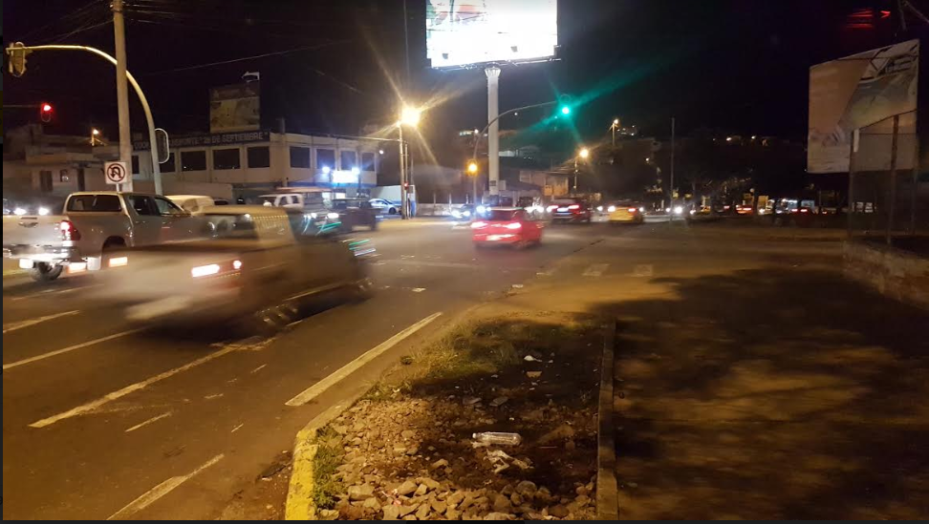
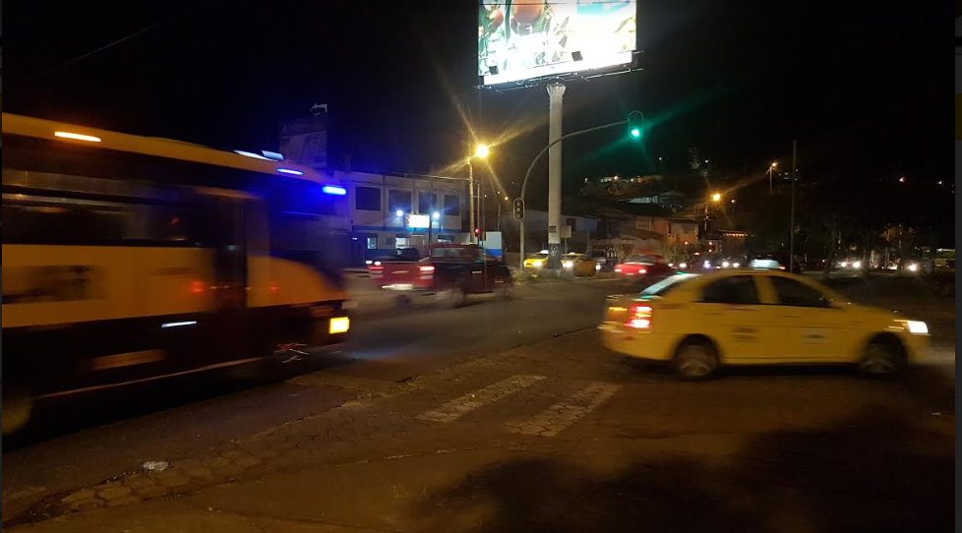
Fotografía 1: CONGESTIÓN VEHICULAR EN HORA PICO DEL INGRESO AL ANILLO VIAL DEL TRAMO NORTE

JUSTIFICACIÓN

El crecimiento de la ciudad de Ibarra tanto en su población como en el parque automotor ha sido considerable, más aún si se toman como referencia los datos realizados por Agencia Nacional de Tránsito y el Instituto Nacional de Estadística y Censo (ANT/INEC), comprendidos entre los años 2008 y 2016, hay un crecimiento vehicular anual 13.64%, tomando como referencia el año 2008 cuyo parque automotor fue de 25.701 y en el año 2015 fue de 50.246, esto ha generado el congestionamiento del centro de la urbe, lo que ha llevado a la preocupación de cada una de las autoridades que han gobernado la ciudad, de ahí que, entre las diferentes soluciones a la problemática planteada se ha creído pertinente la construcción del anillo vial, obra que va en beneficio de quienes habitan en la ciudad y para todas aquellas personas que ingresan o salen de ésta.
Es importante dar a conocer que, previo a la construcción del anillo vial, el Ilustre Municipio de Ibarra realizó los correspondientes estudios de planificación del uso, edificación y fraccionamiento del suelo en el año 2014, lo que permite establecer los parámetros bajo los cuales se regirá esta obra de desarrollo de la ciudad.
El aumento de la población así como del parque automotor en el congestionamiento vehicular en el sector Norte de la ciudad de IBARRA, preocupa de igual manera tanto a los ciudadanos como a las autoridades, ya que el grado de congestión está generando inconvenientes en el normal desarrollo de las actividades de esta zona. El crecimiento tanto poblacional como del parque automotor hace que la circulación vehicular cada vez sea más difícil.
Al parecer, la presente administración, tiene en cuenta que el proyecto mencionado genera el paso de vehículos de transporte de mercadería desde la Provincia del Carchi y la Provincia de Esmeraldas, por ser zonas fronterizas, hasta las diferentes ciudades del país; además de vehículos de transporte públicos, particulares y transporte de mercadería pesada. Por lo cual, para el estudio se realizará el conteo de los vehículos que transitan a lo largo de la ciudad de Ibarra.

1.3.- PLANTEAMIENTO Y DELIMITACIÓN DEL TEMA
El tráfico que atraviesa la ciudad de norte a sur o de sur a norte, sigue una ruta que pasa por tres redondeles, esto constituye un aspecto fundamental para el análisis del presente estudio, porque restringe el conteo de los vehículos y las determinaciones del TPDA exclusivamente a la Av. Cristóbal de Troya desde su intersección con el Corredor Periférico Sur, hasta la Calle Jesús Yerovi en el Norte de la ciudad.
La ruta en análisis, en el tramo norte, empieza en la intersección en las calles Jesús Yerovi y la Av. Mariano Acosta y termina en la intersección del tramo sur en las calles Av. Mariano Acosta y El Corredor Periférico Sur, cuya longitud es de 5 km. El tiempo de paso en todo el tramo es de 24 min y arroja una velocidad promedio de 12.5 km/h, por lo que se busca aumentar esta velocidad de tal manera que permita ahorrar el tiempo de viaje de los vehículos tanto en el sentido Sur-Norte como en el sentido Norte-Sur.
Para conseguir este objetivo se procederá a realizar conteos de tráfico en horas picos y a realizar una encuesta Origen - Destino con el propósito de formular alternativas posibles.

GRAFICO 1.1 ANILLO VIAL Y RUTA ACTUAL DEL INGRESO A LA CIUDAD DE IBARRA
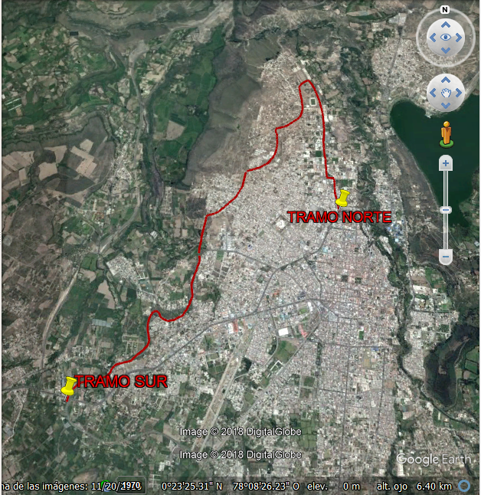  ANILLO VIAL EN CONSTRUCCIÓN DEL TRAMO NORTE | RUTA ACTUAL  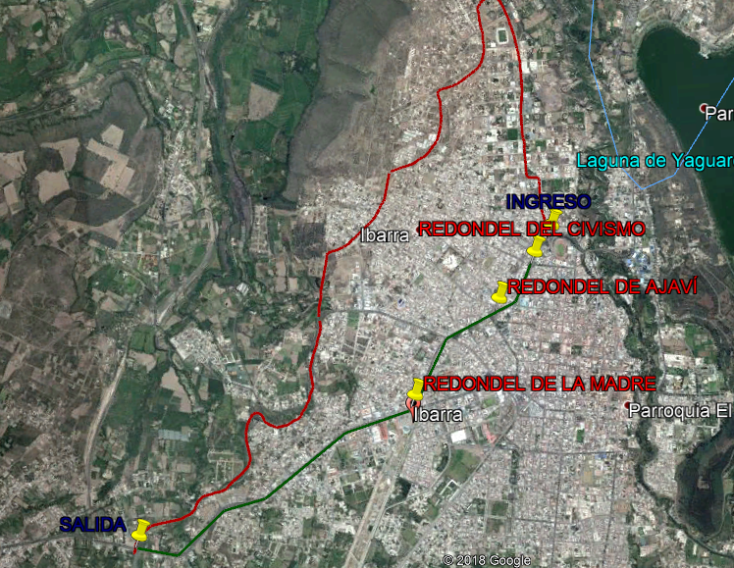

ELABORADO por: Diego Guaján

1.4 OBJETIVOS

1.4.1.- OBJETIVO GENERAL
Realizar el estudio y análisis de tráfico en el sector Huertos Familiares para evaluar el descongestionamiento vehicular del tramo norte de la ciudad de Ibarra por la construcción del anillo vial.

1.4.2.-OBJETIVOS ESPECÍFICOS

- Realizar mediciones vehiculares de forma manual o automática para determinar el impacto vehicular en la vía norte por la construcción del anillo vial.

- Plantear alternativas de solución para el descongestionamiento vehicular generado en horas pico en la ciudad de Ibarra.

- Realizar encuestas a los conductores del sector para determinar sus preferencias de rutas a seguir para llegar a sus destinos.

1.5.-ALCANCE

En el presente caso, como se dijo anteriormente, el estudio está ubicado sobre la Av. Cristóbal de Troya desde su intersección con el Corredor Periférico Sur, hasta la Calle Jesús Yerovi en el Norte de la ciudad.
Se realizarán conteos de tráfico en los redondeles: De la Madre, Ajaví y Del Civismo, mediante filmaciones de video en reemplazo del uso de equipos automáticos de conteo vehicular; los datos obtenidos de las filmaciones se tratarán mediante tablas para transformarlos en información útil para el estudio.
Posteriormente, utilizando los datos tomados en campo se procederá a realizar un diagnóstico de la situación actual y se plantearán las posibles soluciones al problema de congestionamiento.

CAPÍTULO II

ENCUESTAS ORIGEN-DESTINO

2.1. CARACTERIZACIÓN DEL SECTOR.

Para obtener un estudio detallado del tráfico que circula a lo largo de la ciudad de Ibarra, la encuesta ORIGEN – DESTINO se realizará en la intersección de la Av. Cristobal de Troya y la calle Jesús Yerovi.

2.2. TÉCNICAS

2.2.1. LA ENCUESTA ORIGEN-DESTINO
“Esta información es la base para el análisis de proyectos en los cuales se espera que exista reasignación de viajes, cambios en la partición modal o redistribución de viajes. La estructura de viajes varia radicalmente dependiendo de la estación del año, día de la semana e incluso la hora, por lo cual es necesario realizar encuestas origen-destino en todos las periodos de modelación, salvo que existan argumentos suficientes para considerar agrupaciones de periodos con un patrón de viajes similar, situación que deberá juzgar el analista”.
(NEVI-12-MTOP, MINISTERIO DE TRASPORTE Y OBRAS PUBLICAS DEL ECUADOR, 2013)
2.2.1.1 ENCUESTA DIRECTA.
“Esta técnica consiste en detener a los vehículos en la vía en ciertos puntos de control y hacerles un conjunto de preguntas predeterminadas acerca de su viaje (destino, origen y propósito del viaje como mínimo). El método es útil para obtener información que no es fácil de recopilar por observación directa. La encuesta directa debe ser muy corta, precisa y no sujeta a interpretaciones por parte del encuestado ni del encuestador. Su procesamiento es fácil y directo. Tiene una desventaja de que puede provocar molestias a usuario por la demora en su viaje que la encuesta significa”.
(NEVI-12-MTOP, MINISTERIO DE TRASPORTE Y OBRAS PUBLICAS DEL ECUADOR, 2013)
La norma NEVI-12-MTOP menciona varias maneras de realizar la encuesta origen destino, para el estudio a realizarse es necesario hacer encuestas directas ya que es un método fácil y practico de realizar.
“Este método puede ser desarrollado en lugares donde existe infraestructura vial, pero cuando se trata de proyectos nuevos donde no existe camino, y el volumen de tráfico no es un dato conocido, de forma que éste corresponde a la "creación" y "generación" de volúmenes de tráfico inexistentes al presente. Para ello se utiliza el método de las encuestas de origen y destino que pueden ser: encuestas domiciliarias en la zona de influencia del proyecto o bien encuestas en rutas próximas a los puntos del proyecto con los usuarios potenciales. Mediante encuestas, se puede encontrar la demanda de servicios de transporte, las líneas de rutas deseadas, el tipo de carga a ser transportada en el tramo, y las cuantificaciones normales de número de pasajeros, toneladas de transporte, así como el número de vehículos necesarios para el transporte. Cualquiera de los métodos o instrumentos utilizados sirven para determinar el número de vehículos y, aproximadamente, la composición del tráfico mediante la composición vehicular. Dependiendo de la naturaleza del estudio que se esté realizando se pueden combinar ambos”.
(PAZMIÑO, ESTUDIO DE TRÁFICO TPDA, 2013)
La encuesta directa fue aplicada a los 378 conductores que circulan en la intersección de la calle Jesús Yerovi con la Av. E35 (Panamericana Norte) en el tiempo establecido de 0H00 a 24H00. Esta técnica permite conocer qué vehículos van a ingresar al centro de la Ciudad de Ibarra, y qué vehículos están transitando con dirección al Norte o al Sur de la ciudad, para lo cual se tomó como puntos de referencia de estudio los redondeles Civismo, Ajaví y La Madre, que son lugares estratégicos para los conductores para dirigirse a su lugar de destino.
2.2.2. EQUIPOS, SOFTWARE Y CUESTIONARIO
- Cámaras de video.
- Cámara y almacenamiento de información (DVR)
- Tablas electrónicas (Excel)
- Cuestionario

2.3.- POBLACIÓN Y MUESTRA

2.3.1.-POBLACIÓN.
La población objeto de estudio se tomará del TPDA desarrollado en el capítulo 3 en la sección 3.8 de los puntos de entrada en los tres redondeles, por lo que el promedio para la población será de 10897 vehículos/ día como se indica en la tabla 2.1.

TABLA 2. 1 PROMEDIO DE VEHÍCULOS PARA OBTENER LA POBLACION DE LAS ENCUESTAS
ELABORADO por: Diego Guaján

2.3.2.- MUESTRA.

“El muestreo estratificado es una técnica de muestreo probabilístico en donde el investigador divide a toda la población en diferentes subgrupos o estratos. En esta técnica, el tamaño de la muestra de cada estrato es proporcional al tamaño de la población del estrato si se compara con la población total. Esto significa que el cada estrato tiene la misma fracción de muestre”.
(EXPLORABLE, 2009)
Es decir, en un total entre vehículos livianos y pesados se tiene 378 encuestas a realizar.

2.3.3. TAMAÑO DE LA MUESTRA

“La presente formula que se describe a continuación se encuentra desarrollada de acuerdo a los siguientes parámetros descritos.

$n=\frac{\sum_{i=1}^{l}{Ni*Pi*Qi}}{N*E+\frac{1}{N}*\sum_{i=1}^{l}{Ni*Pi*Qi}}$ (2.1)

n= Tamaño de la muestra
Ni=Tamaño población
N= Población o Universo
P= Probabilidad que ocurra el evento
Q= Probabilidad que no ocurra el evento (1-P)
E= Margen de error
$E=\frac{d^{2}}{Z_{{\left(1-\frac{α}{2}\right)}^{2}}}$ (2.2)
Z= Nivel de confianza.
d= Precisión (1- nivel de confianza) o 0,05 cuando no se tiene una exigencia”.
(Castro, 2008)

TABLA 2. 2 TABLA NIVEL DE CONFIANZA
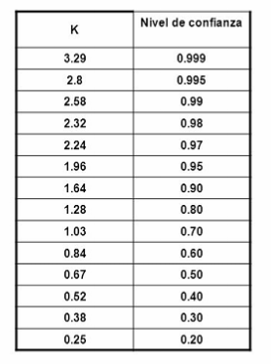
FUENTE: (HERNANDEZ, FERNANDEZ, & BAPTISTA, 2014)

2.3.3.1.- NIVEL DE CONFIANZA

"El nivel de confianza representa el porcentaje de intervalos que incluirían el parámetro de población si usted tomara muestras de la misma población una y otra vez. Por lo general, un nivel de confianza de 95% funciona adecuadamente.
Esto indica que, si usted recogió cien muestras y creó cien intervalos de confianza de 95%, cabría esperar que aproximadamente 95 de los intervalos incluyeran el parámetro de población, tal como la media de la población, como se muestra en la siguiente figura.
GRÁFICO 2. 1 GRAFICO DE REPRESENTACIÓN DEL NIVEL DE CONFIANZA
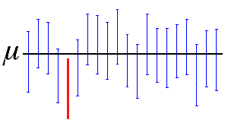

FUENTE: (Ogee , Ellis, Scibilia, Parmmer, & Steele, 2018)
En este caso, la línea negra horizontal representa el valor fijo de la media desconocida de la población, µ. Los intervalos de confianza azules verticales que se sobreponen a la línea horizontal contienen el valor de la media de la población. El intervalo de confianza rojo que está completamente por debajo de la línea horizontal no lo contiene. Un nivel de confianza de 95% indica que 19 de 20 muestras (95%) de la misma población producirán intervalos de confianza que incluirán el parámetro de población”.
(Ogee , Ellis, Scibilia, Parmmer, & Steele, 2018)
De acuerdo a lo mencionado por Ogee, Ellis, Scibilia, Parmmer y Steele, el nivel de confianza que proporciona la aplicación de esta fórmula en el desarrollo de esta disertación es el de 95% de confiabilidad, es decir que si se toma una muestra poblacional de 100 personas existe solo un margen de error de 5%, por lo que la confiabilidad del proceso es bastante acertada con la realidad de la problemática que se ha presentado. Una vez conocido el número de encuestas que debían realizarse, se proceció a tomar la información con el objeto de conocer las intenciones de viaje y levantar la información de los orígenes y destinos de los vehículos que utilizan la ruta en estudio.

2.4.- EVALUACIÓN DE ENCUESTAS

Para la programación de encuestas ORIGEN- DESTINO, la población será la cantidad de vehículos que están transitando actualmente y los subgrupos serán la clasificación vehicular que se ha venido mencionando anteriormente.
A continuación se calculará el tamaño de muestra, por lo que se usará el muestreo estratificado indicado en la ecuación (2.1)

2.4.1.- REDONDEL DEL CIVISMO

TABLA 2. 3 MUESTREO ESTRATIFICADO REDODEL #1
ELABORADO por: Diego Guaján
Usando la fórmula propuesta tenemos lo siguiente:
$$n=\frac{2483,75}{9935*\frac{{0,05}^{2}}{{1,96}^{2}}+\frac{1}{9935}*2483,75}$$

$$n=\frac{2483,75}{6,4664+0,25}=369,8029≈370$$

El tamaño de la encuesta será de “n= 370”, el mismo que se distribuirá en la clasificación vehicular.
Para encontrar el valor de cada clasificación se divide el “Ni” para el TOTAL de la muestra, multiplicado por el tamaño de la muestra.
TABLA 2. 4 CANTIDADES TAMAÑO DE LA MUESTRA REDONDEL DEL CIVISMO

ELABORADO por: Diego Guaján

2.4.2.- REDONDEL DE AJAVÍ
TABLA 2. 5 MUESTREO ESTRATIFICADO REDONDEL #2
ELABORADO por: Diego Guaján
Usando la fórmula propuesta tenemos lo siguiente:
$$n=\frac{2507,5}{10030*\frac{{0,05}^{2}}{{1.96}^{2}}+\frac{1}{10030}*2507.5}$$

$$n=\frac{2507,5}{6,528+0,25}=369,93≈370$$
El tamaño de la muestra (ni) será de “ni= 370”, con la cual se distribuirá en la clasificación vehicular.
Para encontrar el valor de cada clasificación se divide el “Ni” para el TOTAL de la muestra, multiplicado por el tamaño de la muestra.
TABLA 2. 6 CANTIDADES DEL TAMAÑO DE LA MUESTRAL REDONDEL DE AJAVÍ
CLASIFICACIÓN VEHICULAR | ni
Livianos | 270
Buses | 30
2 ejes | 32
3 ejes | 5
4 ejes | 3
Motos | 30
TOTALES | 370

ELABORADO por: Diego Guaján

2.14.3.- REDONDEL DE LA MADRE
TABLA 2. 7 MUESTREO ESTRATIFICADO REDONDEL #3
ELABORADO por: Diego Guaján
Usando la fórmula propuesta se tiene lo siguiente:

$$n=\frac{3181,25}{12725*\frac{{0,05}^{2}}{{1,96}^{2}}+\frac{1}{12725}*3181,25}$$
$$n=\frac{3181,25}{8,2823+0,25}=372,8358≈373$$
El tamaño de la muestra será de “n= 373”, el mismo que se distribuirá en la clasificación vehicular.
Para encontrar el valor de cada clasificación se divide el “Ni” para el TOTAL de la muestra, multiplicado por el tamaño de la muestra.
TABLA 2. 8 TAMAÑO DE LA MUESTRAL REDONDEL DE LA MADRE

ELABORADO por: Diego Guaján
Para determinar las diferentes rutas que toman los usuarios, la encuesta se realizará en el “PUNTO 1”, sector de los huertos familiares en el tramo norte de la ciudad de Ibarra. El mismo que se presenta un cuadro resumen del total de encuestas a realizar indicada en la tabla 3.42
TABLA 2. 9 TAMAÑO DE LA MUESTRA A REALIZARSE

ELABORADO por: Diego Guaján
El total de encuestas a los usuarios a realizarse fue de 378, y se distribuyeron como se muestran en la tabla 3.42.
Del tamaño muestral estratificado se pudo obtener las siguientes interpretaciones: 294 vehículos livianos; buses 20 vehículos tipo bus; 28 vehículos tipo camión de 2 ejes; 8 vehículos tipo camión de 3 ejes; 4 vehículos tipo camión de 4 ejes; y 24 vehículos tipo moto.
2.5.- TABULACIÓN DE ENCUESTAS
Las encuestas ORIGEN-DESTINO se realizaron desde el martes 12 de febrero de 2019 hasta el día viernes 15 de febrero del 2019. Las rutas programadas se idican en la tabla 3.43.
TABLA 2. 10 RUTAS PROGRAMADAS DE LA CIUDAD DE IBARRA

ELABORADO por: Diego Guaján

GRÁFICO 2. 2 POSIBLES RUTAS PARA LA CIUDAD DE IBARRA SENTIDO NORTE-SUR
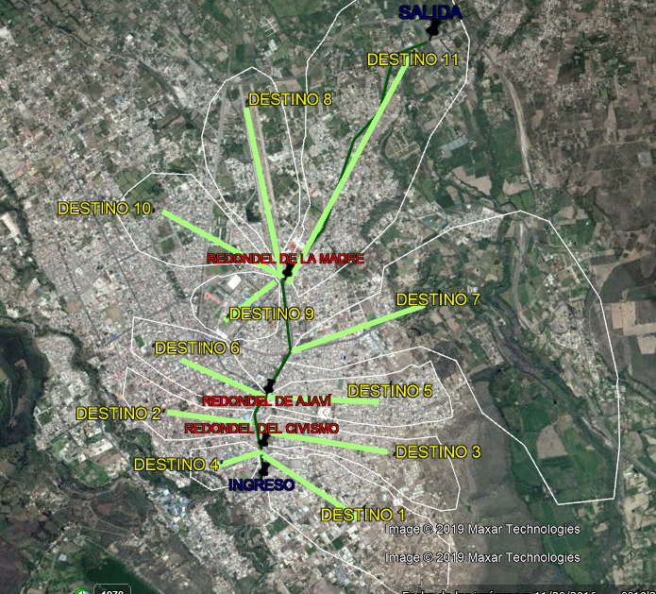 ELABORADO por: Diego Guaján
N
S

GRÁFICO 2. 3 POSIBLES RUTAS PARA LA CIUDAD DE IBARRA SENTIDO SUR- NORTE
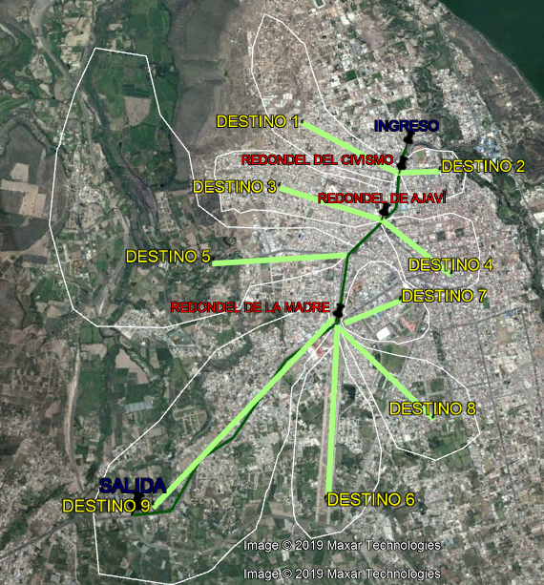
N
S
ELABORADO por: Diego Guaján

Las encuestas a vehículos livianos, y vehículos pesados se realizaron sin contratiempos en la estación programada, en cantidades que se detallan a continuación.
El cuadro 2.11 muestra la ubicación y cronograma de actividades.
TABLA 2. 11 CRONOGRAMA DE ENCUESTAS ORIGEN-DESTINO
ELABORADO por: Diego Guaján

A continuación se presenta un cuadro resumen de datos tomados durante el periodo comprendido desde el día martes hasta el día viernes

2.5.1.- VEHÍCULOS LIVIANOS, AUTOMÓVILES

TABLA 2. 12 ENCUESTA ORIGEN- DESTINO SENTIDO NORTE-SUR, AUTOMÓVILES
ELABORADO por: Diego Guaján

TABLA 2. 13 ENCUESTA ORIGEN- DESTINO SENTIDO SUR- NORTE, AUTOMÓVILES

ELABORADO por: Diego Guaján

2.5.2.- VEHÍCULOS LIVIANOS, MOTOS

TABLA 2. 14 ENCUESTA ORIGEN- DESTINO SENTIDO NORTE-SUR, MOTOS
ELABORADO por: Diego Guaján

TABLA 2. 15 ENCUESTA ORIGEN- DESTINO SENTIDO SUR-NORTE, MOTOS

ELABORADO por: Diego Guaján

2.5.3.- VEHÍCULOS PESADOS, BUSES

TABLA 2. 16 ENCUESTA ORIGEN- DESTINO SENTIDO NORTE-SUR, BUSES

ELABORADO por: Diego Guaján

TABLA 2. 17 ENCUESTA ORIGEN- DESTINO SENTIDO SUR-NORTE, BUSES

ELABORADO por: Diego Guaján

2.5.4.-VEHÍCULOS PESADOS DE 2 EJES

TABLA 2. 18 ENCUESTA ORIGEN- DESTINO SENTIDO NORTE-SUR, 2 EJES

ELABORADO por: Diego Guaján

TABLA 2. 19 ENCUESTA ORIGEN- DESTINO SENTIDO SUR- NORTE, 2 EJES

ELABORADO por: Diego Guaján

2.5.5.-VEHICULOS PESADOS DE 3 EJES

TABLA 2. 20 ENCUESTA ORIGEN- DESTINO SENTIDO NORTE- SUR, 3 EJES

ELABORADO por: Diego Guaján

TABLA 2. 21 ENCUESTA ORIGEN- DESTINO SENTIDO SUR- NORTE, 3 EJES

ELABORADO por: Diego Guaján

2.5.6.-VEHÍCULOS PESADOS DE 4 EJES

TABLA 2. 22 ENCUESTA ORIGEN- DESTINO SENTIDO NORTE-SUR, 4 EJES

ELABORADO por: Diego Guaján

TABLA 2. 23 ENCUESTA ORIGEN- DESTINO SENTIDO SUR-NORTE, 4 EJES

ELABORADO por: Diego Guaján

2.6.- INTERPRETACIÓN DE LOS DATOS DE TABULACIÓN
2.6.1.- VEHÍCULOS LIVIANOS, AUTOMÓVILES

TABLA 2. 24 ENCUESTA ORIGEN- DESTINO EJECUTADO, AUTOMÓVILES
ELABORADO por: Diego Guaján

Los vehículos que circulan en el sentido NORTE-SUR, por la “RUTA 11” con un 34.35%, son vehículos de paso por la ciudad. Por la “RUTA 1” el 12.93% se dirige habitualmente a los Huertos familiares, sector en donde se está construyendo el anillo vial, además por la (RUTA 7), con un 11.56% será una ruta de importancia ya existirá una conexión del anillo vial, con la vía Urcuquí.
Del Sentido SUR-NORTE, por la “RUTA 1”, la “RUTA 5”, y la “RUTA 9” con el 12.93%, 12.93% y 34.69% respectivamente, cruza la ciudad para poder salir por el norte de la ciudad, es decir son vehículos de paso.
Por lo tanto, el porcentaje total de vehículos de paso son: en el sentido NORTE-SUR el 58.84% y en el sentido SUR-NORTE el 60.55%.

2.6.2.- VEHÍCULOS LIVIANOS, MOTOS

TABLA 2. 25 ENCUESTA ORIGEN- DESTINO EJECUTADO, MOTOS

ELABORADO por: Diego Guaján

Los vehículos que circulan en el sentido NORTE-SUR, por la “RUTA 1” con el 33.33% ingresan a los huertos familiares, sector en donde se está construyendo el anillo vial, además tanto la “RUTA 7” como la “RUTA 11”, con el 4.17% son vehículos que están de paso por la ciudad.
Del Sentido SUR-NORTE, por la “RUTA 1”, la “RUTA 5”, y la “RUTA 9” con el 16.67%, 12.50% y 0% respectivamente, cruza la ciudad para poder salir por el norte de la ciudad, es decir son vehículos de paso.
Por lo tanto, el porcentaje total de vehículos de paso son: en el sentido NORTE-SUR el 41.67% y en el sentido SUR-NORTE el 29.17%.

2.6.3.- VEHÍCULOS PESADOS, BUSES
TABLA 2. 26 ENCUESTA ORIGEN- DESTINO EJECUTADO, BUSES

ELABORADO por: Diego Guaján

Los vehículos que circulan en sentido NORTE-SUR por la “RUTA 11” y por la “RUTA 7”, el 25% y el 0% respectivamente, cruza toda la ciudad sin entrar al terminal terrestre, sin embargo, la “RUTA 10”, con el 20% obligadamente los vehículos deben ingresar a la ciudad.
Del Sentido SUR-NORTE, por la “RUTA 1”, la “RUTA 5”, y la “RUTA 9” con el 10.00%, 10.00% y 70.00% respectivamente, cruza la ciudad para poder salir por el norte de la ciudad, es decir son vehículos de paso.
Por lo tanto, el porcentaje total de vehículos de paso son: en el sentido NORTE-SUR el 45.00% y en el sentido SUR-NORTE el 90.00%.

2.6.4.- VEHÍCULO PESADO DE 2 EJES
TABLA 2. 27 ENCUESTA ORIGEN- DESTINO EJECUTADO, 2 EJES
ELABORADO por: Diego Guaján

Los vehículos que circulan en sentido NORTE-SUR por la “RUTA 1”, la “RUTA 7” y la “RUTA 11”, con el 32.43%, el 10.71% y el 28.57” respectivamente son vehículos de paso por la ciudad.
Del Sentido SUR-NORTE, por la “RUTA 1”, la “RUTA 5”, y la “RUTA 9” con el 10.71%, 10.71% y 39.29% respectivamente, cruza la ciudad para poder salir por el norte de la ciudad, es decir son vehículos de paso.
Por lo tanto, el porcentaje total de vehículos de paso son: en el sentido NORTE-SUR el 71.71% y en el sentido SUR-NORTE el 60.71%.

2.6.5.- VEHÍCULO PESADO DE 3 EJES

TABLA 2. 28 ENCUESTA ORIGEN- DESTINO EJECUTADO, 3 EJES
ELABORADO por: Diego Guaján

Los vehículos que circulan en sentido NORTE-SUR por la “RUTA 11”, el 37.50% cruza toda la ciudad, sin embargo, existe la “RUTA 7”, con el 25%, tiene como destino final Urcuquí.
Del Sentido SUR-NORTE, por la “RUTA 1”, la “RUTA 5”, y la “RUTA 9” con el 12.50%, 37.50% y 37.50% respectivamente, cruza la ciudad para poder salir por el norte de la ciudad, es decir son vehículos de paso.
Por lo tanto, el porcentaje total de vehículos de paso son: en el sentido NORTE-SUR el 62.5% y en el sentido SUR-NORTE el 87.5%.

2.6.6.- VEHÍCULO PESADO DE 4 EJES O MÁS.

TABLA 2. 29 ENCUESTA ORIGEN- DESTINO EJECUTADO, 4 EJES
ELABORADO por: Diego Guaján

Los vehículos que circulan en sentido NORTE-SUR por la “RUTA 11”, el 50.00% cruza toda la ciudad, sin embargo, existe la “RUTA 7”, con el 25%, tiene como destino final Urcuquí.
Del Sentido SUR-NORTE, por la “RUTA 1”, la “RUTA 5”, y la “RUTA 9” con el 0%, 25.00% y 75.00% respectivamente, cruza la ciudad para poder salir por el norte de la ciudad, es decir son vehículos de paso.
Por lo tanto, el porcentaje total de vehículos de paso son: en el sentido NORTE-SUR el 75.00% y en el sentido SUR-NORTE el 100.00%.
De la tabla mostrada a continuación ( tabla 2.30) , podemos concluir que, del 100% de vehículos encuestados en sentido NORTE-SUR, un 56,88% corresponde a vehículos de paso, mientras que el 43.12% restante son vehículos de permanencia en la ciudad.
Utilizando la información de la tabla ya mencionada ( tabla 2.30 ) en el sentido SUR - NORTE un 60,58%% corresponde a vehículos de paso, mientras que el 39.42% restante son vehículos de permanencia en la ciudad.
TABLA 2. 30 Distribución de tráfico que atraviesan la ciudad.
ELABORADO por: Diego Guaján

TABLA 2. 31 Numero total de vechículos para cada destino sentido NORTE- SUR

ELABORADO por: Diego Guaján

TABLA 2. 32 Numero total de vechiculos para cada destino sentido SUR-NORTE

ELABORADO por: Diego Guaján

GRÁFICO 2. 4 NÚMERO DE VEHÍCULOS QUE TRANSITAN POR LOS DESTINOS PROGRAMADOS SENTIDO NORTE-SUR
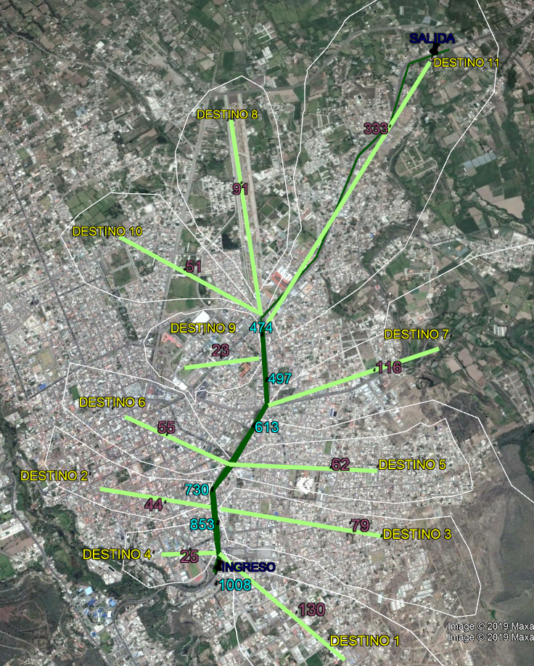
ELABORADO por: Diego Guaján

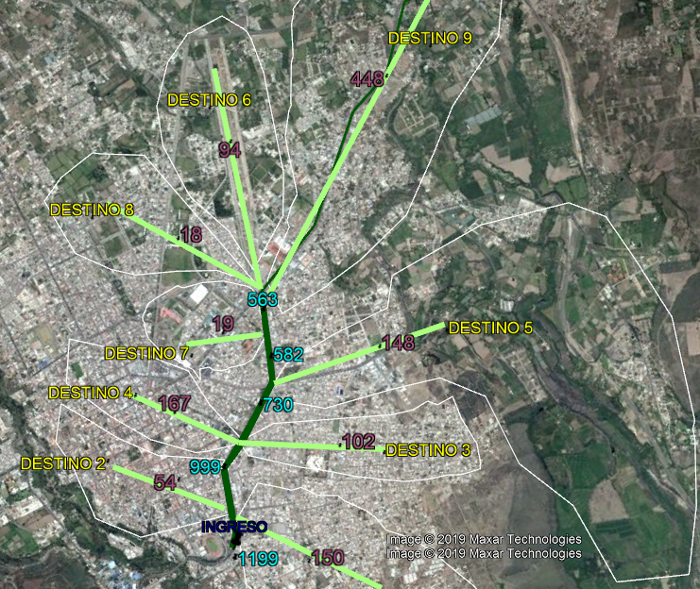
GRÁFICO 2. 5 NÚMERO DE VEHÍCULOS QUE TRANSITAN POR LOS SENTIDOS PROGRAMADOS SENTIDO SUR-NORTE

ELABORADO por: Diego Guaján

CAPÍTULO III

DETERMINACIÓN DE VOLÚMENES DE TRÁFICO EN LA RUTA DE ESTUDIO

3.1. DEFINICIÓN DE TÉRMINOS

3.1.1.- TRANSPORTE

“Si determinada área, urbana o rural, desea crecer y prosperar, será necesario planear, estudiar, proyectar, construir, operar, conservar y administrar nuevos sistemas lo suficientemente amplios, tanto para el transporte público como privado, que permiten conectar e integrar las actividades que se desarrollan en los diferentes lugares de la región, mediante la movilización de personas y mercancías”.
(Herlisseth, 2016, pág. 1)
De acuerdo a la cita anterior se puede decir que: el transporte es de vital importancia en el desarrollo de la sociedad, por cuanto permite la comunicación entre distintos orígenes y destinos; Además, el transporte ya sea de personas o mercadería, satisfará necesidades y coadyuva a la evolución de ciudades.

3.1.2.- TRÁFICO

La Ing. Myriam Marisol Bayas Altamirano, al respecto indica:
“Es el fenómeno causado por el flujo de vehículos en una vía, calle o autopista. La información sobre tráfico debe comprender la determinación del tráfico actual (volúmenes, tasa de flujo, demanda, capacidad), en base a estudios de tráfico futuro utilizando pronósticos”.
(Bayas, 2011, pág. 8)

3.1.3.- TIPOS DE TRÁFICO

Al ser nuestro país considerado como una fuente de crecimiento económico y social, es necesario conocer que es fundamental la creación de vías y carreteras, para lo cual es primordial que se regule estos crecimientos de acuerdo a la normativa que rige la construcción de estas carreteras que es la NORMA ECUATORIANA VIAL NEVI-12, que al respecto indica:
“La cantidad relativa de las diferentes clases de vehículos en el tránsito total es lo que se llama composición del tránsito. Los camiones, por ser generalmente más pesados que los buses y automóviles, son más lentos y ocupan mayor espacio; por tanto, tienen mayor efecto en el tránsito que los vehículos más pequeños. Las dos clases más generales de vehículos (automotores) son:
Vehículos livianos, que incluye a las motocicletas y a los automóviles, así como a otros vehículos ligeros como camionetas y pickups, con capacidad hasta de ocho pasajeros y ruedas sencillas en el eje trasero.
Vehículos pesados, como camiones, buses y combinaciones de camiones (semirremolques y remolques), de más de cuatro toneladas de peso y doble llanta en las ruedas traseras.
Generalmente se relaciona con el diseño geométrico de la carretera el dato del porcentaje de camiones, sobre el tránsito total, que se espera va a utilizar la vía.
Se llama vehículo de diseño a un tipo de vehículo cuyos peso, dimensiones y características de operación se usan para establecer los controles de diseño que acomoden vehículos del tipo designado. Con propósitos de diseño geométrico, el vehículo de diseño debe ser uno, se podría decir que imaginario, cuyas dimensiones y radio mínimo de giro sean superiores a los de la mayoría de los vehículos de su clase”.
(NEVI-12-MTOP, MINISTERIO DE TRANSPORTE Y OBRAS PUBLICAS DEL ECUADOR, 2013)
Generalmente, para el diseño de las carreteras es necesario conocer la longitud, la altura y el ancho de los vehículos de diseño. Las dimensiones son útiles para el diseño de intersecciones, retornos, círculos de tráfico, intercambiadores, etc.
El Ministerio de Transporte y Obras Públicas considera varios tipos de vehículos de diseño, más o menos equivalentes a los de la American Association of State Highway and Transportation Officials (AASHTO), así:
- “Vehículo liviano (A): A1 usualmente para motocicletas, A2 para automóviles
- Buses y busetas (B), que sirven para transportar pasajeros en forma masiva.
- Camiones (C) para el transporte de carga, que pueden ser de dos ejes (C-1), camiones o tracto-camiones de tres ejes (C-2) y también de cuatro, cinco o más ejes (C-3).
- Remolques (R), con uno o dos ejes verticales de giro y una unidad completamente remolcada, tipo tráiler o tipo Dolly.
Para determinar los radios mínimos de giro se supone que los vehículos se mueven a una velocidad de 15 kph., no obstante, hay tendencia a fabricar más largos los remolques y a permitir aumento en la altura máxima legal”.

(NEVI-12-MTOP, MINISTERIO DE TRANSPORTE Y OBRAS PUBLICAS DEL ECUADOR, 2013)

3.2.1. VELOCIDADES DE VEHÍCULOS

3.2.1.1. Límites de velocidad en el Ecuador:

- “El límite máximo de velocidad para vehículos livianos, motocicletas y similares en sector urbano es de 50km/h y el rango moderado es de 50 a 60 Km/h; en el sector perimetral es de 90km/h y el rango moderado es de 90 a 120km/h; rectas en carreteras es de 100km/h y el rango moderado es de 100 a 135km/h y curvas en carreteras es de 60km/h y el rango moderado es de 60 a 75km/h.
- Para vehículos de transporte público de pasajeros, el límite de velocidad máxima en el sector urbano es de 40km/h y el rango moderado es de 40 a 50 km/h; en el sector perimetral es de 70km/h y el rango moderado es de 70 a 100km/h; rectas en carreteras es de 90km/h y el rango moderado es de 90 a 115km/h y curvas en carreteras es de 50km/h y el rango moderado es de 50 a 65km/h.
- Para vehículos de transporte de carga, el límite de velocidad máxima en el sector urbano es de 40km/h y el rango moderado es de 40 a 50 km/h; en el sector perimetral es de 70km/h y el rango moderado es de 70 a 95km/h; rectas en carreteras es de 70km/h y el rango moderado es de 70 a 100km/h y curvas en carreteras es de 40km/h y el rango moderado es de 40 a 60km/h”.
(AGENCIA NACIONAL DE TRÁNSITO, 2018)
El ordenamiento jurídico en nuestro país se ha visto en la necesidad de controlar y regular la velocidad de los vehículos en las carreteras dependiendo del tránsito de los mismos, o a su vez, del transporte utilizado, es decir del servicio que brinda el transporte, de ahí que no podemos decir que los límites de velocidad en las calles de las urbes, son los mismos que aquellos de las vías rurales, perimetrales y carreteras. Esta normativa sirvió para regular las velocidades de los vehículos con el fin de evitar accidentes de tránsito, que en los últimos años han representado un alto índice de pérdidas de vidas y lesiones en las personas.

3.2.2. LOS VOLÚMENES DE TRÁFICO

“Los estudios sobre volúmenes de tránsito se realizan con el propósito de obtener datos reales relacionados con el movimiento de vehículos y / o personas, sobre puntos o secciónes especificas dentro de un sistema vial de carreteras o calles. Dichos datos se expresan con relación al tiempo, y de su conocimiento se hace posible el desarrollo de metodologías que permiten estimar de manera razonables, la calidad del servicio que el sistema presta a los usuarios”.
(Reyes Spíndola & Cárdenas Grisales, 2007, pág. 223)
El volumen de tráfico en general será la cantidad de vehículos que pasan por un punto específico en un periodo de tiempo.
“El trafico promedio diario anual (TPDA) equivale el valor promedio de los flujos vehiculares diarios correspondientes a un año calendario. Por lo tanto, Para su obtención el método más adecuado es realizar mediciones continuas automáticas, durante al menos un año calendario, en todos los tramos relevantes para el análisis del proyecto.”.
(NEVI-12-MTOP, MINISTERIO DE TRASPORTE Y OBRAS PUBLICAS DEL ECUADOR, 2013)
“Tráfico promedio diario (TPD). El Tráfico Promedio Diario (TPD), sirve para justificar el diseño, clasificar la categoría de camino y hacer estudios de justificación técnico-económica. El TPD, en general, es representativo de los volúmenes vehiculares en determinada época del año. El período de conteo, debe ser superior a tres y menor a treinta días.
Tráfico promedio diario anual (TPDA). El Tráfico Promedio Diario Anual (TPDA) se establece mediante el método de conteo y es el resultado del conteo de vehículos durante 24 horas al día durante y los 365 días del año. Los volúmenes de tráfico (TPDA) y (TPD), sirven para justificar el diseño, clasificar la categoría de camino y hacer estudios de justificación técnico-económica”.
(PAZMIÑO, Estudio de trafico TPDA, 2013)

3.2.3. AFOROS VEHICULARES

Los aforos se pueden clasificar en:
- “Aforos Cortos. Recomendables en proyectos cuya intensidad de tráfico vehicular es constante y no tiene mucha fluctuación en determinado período de tiempo, es decir, se hace un conteo en el período donde se tiene entendido que hay mayor flujo de vehículos.
- Aforos Largos. Se hacen los registros vehiculares entre 12 y 16 horas al día y en períodos que oscilan entre 3 y 10 días
- Aforos Continuos. Se hacen los registros vehiculares en períodos muy prolongados, en general, durante 24 horas. al día y 365 días al año.”.
(PAZMIÑO, Estudio de trafico TPDA, 2013)

3.2.4. CAPACIDAD VIAL

“La capacidad de una carretera es otro de los factores que controlan el diseño y se refiere a la habilidad que presenta esa vía para acomodar el tránsito. La capacidad se considera en dos categorías: en condiciones de flujo ininterrumpido y en condiciones de flujo interrumpido. El flujo de transito ininterrumpido ocurre principalmente en carreteras rurales, donde las zonas aledañas no se han desarrollado mucho y, por tanto, la influencia de intersecciones a nivel no es muy importante; o también en las carreteras o autopistas que tienen control de accesos. En cambio, el flujo interrumpido es el que se presenta básicamente en las vías en zonas pobladas.”
(NEVI-12-MTOP, MINISTERIO DE TRASPORTE Y OBRAS PUBLICAS DEL ECUADOR, 2013)
La capacidad en una carretera va a influenciar en el diseño por lo que se clasifica por dos condiciones:
- Flujo ininterrumpido: se da tanto en carreteras rurales como en autopistas siempre y cuando se tenga control de accesos o la zona no esté tan poblada.
- Flujo interrumpido: se da tanto en carreteras rurales o autopista, pero siempre y cuando la zona este totalmente poblada.

3.2.5. PROYECCIÓN DEL TRÁFICO

“El pronóstico del volumen de tránsito futuro, por ejemplo, el TPDA del año de proyecto, en la construcción de una nueva carretera o el mejoramiento de una carretera existente, deberá basarse no solamente en los volúmenes normales actuales, sino también en los incrementos de tránsito que se espera utilicen la nueva carretera existente”.
(Reyes Spíndola & Cárdenas Grisales, 2007, pág. 202)

3.2.5.1 CLASIFICACIÓN DE LAS PROYECCIONES DEL TRÁFICO

- “Tráfico normal. Es el tráfico que crece de forma natural conforme crece la economía nacional, sin intervenciones que produzcan crecimientos picos.
- Tráfico generado: el tráfico que circulara en el tramo norte en función de las mejoras a las condiciones de transporte, en mejoras a las condiciones de producción agropecuaria e industrial si existiese.
- Trafico atraído: es el tráfico que llegara a la vía en vista de las mejoras que le proporcionara la intervención, este tráfico se desviara de otras para utilizar las mejoras, ya sea por asuntos de confort, de menores costos de operación, de mejoras condiciones geométricas, de mejoras en la seguridad vial, por presentar menores distancias de viajes, etc.”.
(IDISA-CONDISA, 2008).

“Los volúmenes de tránsito futuro TF, para efectos de proyecto se derivan a partir del tránsito actual TA, y del incremento de transito IT, esperado al final del periodo o año o meta seleccionado.
El transito actual TA, es el volumen de transito que usara la nueva carretera o mejorada en el momento de darse completamente el servicio. En el mejoramiento de una carretera existente, el trafico actual se compone del tránsito existente TE, antes de la mejora, más el tráfico atraído TAt, a ella de otras carreteras una vez finalizada la reconstrucción total.
Para la estimación del tránsito atraído TAt, se debe tener un conocimiento completo de las condiciones locales, de los orígenes t destinos vehiculares y del grado de atracción de todas las vialidades comprendidas. A su vez, la cantidad de transito atraído depende de la capacidad y de los volúmenes de las carreteras existentes, así por ejemplo, si ellas están saturadas o congestionadas, la atracción será mucho más grande.
El crecimiento normal del tránsito CNT, es el incremento del volumen de tránsito debido al aumento normal en el uso de los vehículos. El deseo de las personas por movilizarse, la flexibilidad ofrecida por el vehículo y la producción industrial de mas vehículos cada día, hacen que este componente del tránsito siga aumentando.
El transito generado TG, consta de aquellos viajes vehiculares, distintos a los del transporte público, que se realizaran si no se construye a nueva carretera. El transito generado se le asigna tasas de crecimiento entre el 5% y el 25% del tránsito actual, con un periodo de generación de uno o dos años después de que la carretera ha sido abierta al servicio.

El transito desarrollado TD, es el incremento del volumen de transito debido a las mejoras en el suelo adyacente a la carretera. A diferencia del tránsito generado, el transito desarrollado continúa actuando por muchos años después que la nueva carretera ha sido puesta al servicio”.

(Reyes Spíndola & Cárdenas Grisales, 2007, pág. 204)

3.2.6. VARIACIONES DE TRÁFICO

“Como variaciones de tráfico se conocen factores que permiten establecer observaciones actuales y puntuales de trafico datos estadísticos, llegando así a determinar el TPDA del año en el que se realice el estudio.”
(ORTEGA, 2019)
- FACTOR HORARIO (FH). nos permite transformar el volumen de tráfico que se haya registrado en un determinado número de horas a VOLUMEN DIARIO PROMEDIO
- FACTOR DIARIO (FD). transforma el volumen de tráfico diario promedio en VOLUMEN SEMANAL PROMEDIO.
- FACTOR SEMANAL (FS). transforma el volumen semanal promedio de tráfico en VOLUMEN MENSUAL PROMEDIO
- FACTOR MENSUAL (FM). transforma el volumen mensual promedio de tráfico en TRAFICO PROMEDIO DIARIO ANUAL (TPDA).

3.3. CRITERIOS PARA DETERMINAR EL TRÁFICO FUTURO.

Para poder determindar las proyecciones del tráfico futuro, conviene relacionar el tráfico vehicular con factores como la población o la producción.
3.3.1. PROYECCIÓN EN BASE A LA TASA DE CRECIMIENTO POBLACIONAL.

Para la proyección de trafico se uso la siguiente formula.
$Tf=Ta (1+i*t)$ (2.2)
Dónde:
Tf = Tráfico futuro
Ta = Tráfico actual.
i = Tasa de crecimiento del tráfico (en caso de no contar con datos, utilizar la tasa de crecimiento poblacional o de combustibles).
n = Número de años proyectados.

3.4. CLASIFICACIÓN Y DISTRIBUCIÓN VEHICULAR

Los puntos en donde se realizó el estudio se muestran en la tabla 3.1.
Los puntos dos, tres y cuatro serán los tres Redondeles mencionados anteriormente, mientras que el punto 1, es el lugar donde se realizó las encuestas de Origen- Destino

TABLA 3. 1UBICACIÓN DE PUNTOS DE ESTUDIO
PUNTOS | DETALLAMIENTO
1 | INGRESO ANILLO VIAL “CALLE, JESÚS YEROVI"
2 | REDONDEL #1- "REDONDEL DEL CIVISMO"
3 | REDONDEL#2 -"REDONDEL AJAVÍ"
4 | REDONDEL#3 -"REDONDEL DE LA LA MADRE"
ELABORADO por: Diego Guaján

3.5 UBICACIÓN

La vía está ubicada en la ciudad de Ibarra, Provincia de Imbabura (ECUADOR), el siguiente grafico 2.1, muestra la ubicación del tramo vial de estudio; la línea roja forma parte de la vía en construcción por donde el tráfico posiblemente será desviado, mientras la línea verde es el camino por el cual los vehículos transitan actualmente.

La línea roja antes mencionada representa el anillo vial en construcción, el cual se espera empiece su funcionamiento para el año 2020.

GRÁFICO 3. 1 UBICACIÓN VIAL Y PUNTOS DE UBICACIÓN
S
N
O
E
ELABORADO por: Diego Guaján
Los tres redondeles indicados en el Google Earth será el lugar de estudio para el desarrollo de la presente investigación.

3.5.1 PUNTO 1- INGRESO “CALLE JESÚS YEROVI”
TABLA 3. 2 UBICACIÓN DE RECORRIDOS CALLE JESÚS YEROVI
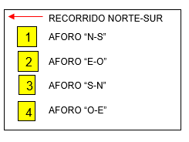

4

ELABORADO por: Diego Guaján
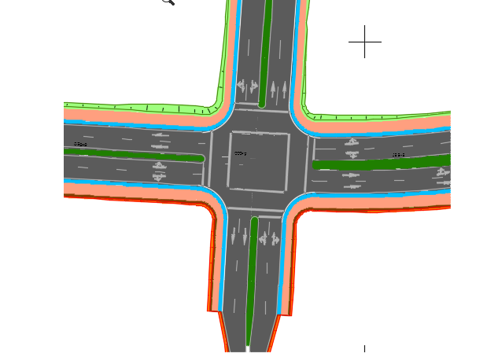
GRÁFICO 3. 2 UBICACIÓN VIAL SENTIDO NORTE-SUR CALLE JESÚS YEROVI

2
3
1

4

ELABORADO por: Diego Guaján

3.5.2 PUNTO 2- REDONDEL #1 “CIVISMO”

TABLA 3. 3 UBICACIÓN DE RECORRIDOS REDONDEL CIVISMO
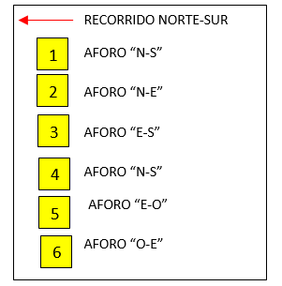

ELABORADO por: Diego Guaján
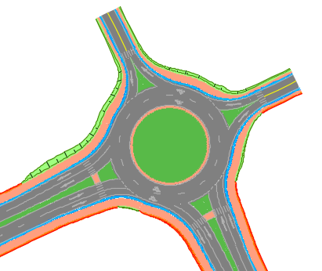
GRÁFICO 3. 3 UBICACIÓN VIAL SENTIDO NORTE-SUR REDONDEL CIVISMO
6
3
2
5
4
1

ELABORADO por: Diego Guaján

3.5.3. PUNTO 3- REDONDEL #2 “AJAVÍ”

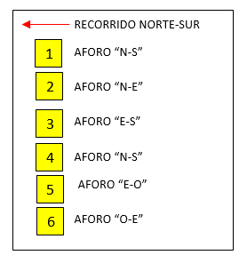
TABLA 3. 4 UBICACIÓN DE RECORRIDOS REDONDEL AJAVÍ

ELABORADO por: Diego Guaján

GRÁFICO 3. 4 UBICACIÓN VIAL SENTIDO NORTE-SUR REDONDEL AJAVÍ
6
5
4
3
2
1
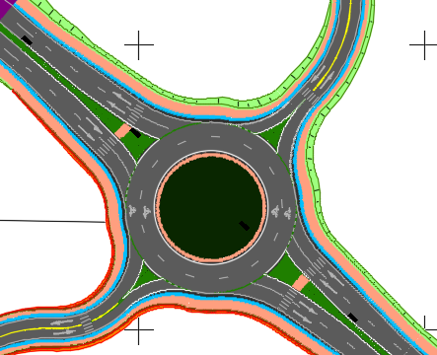

ELABORADO por: Diego Guaján
3.5.4. PUNTO 4- REDONDEL #3 “LA MADRE”
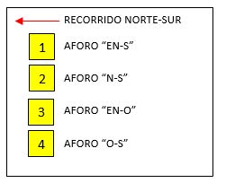
TABLA 3. 5 UBICACIÓN DE RECORRIDOS REDONDEL DE LA MADRE

ELABORADO por: Diego Guaján

GRÁFICO 3. 5 UBICACIÓN VIAL SENTIDO NORTE-SUR REDONDEL DE LA MADRE
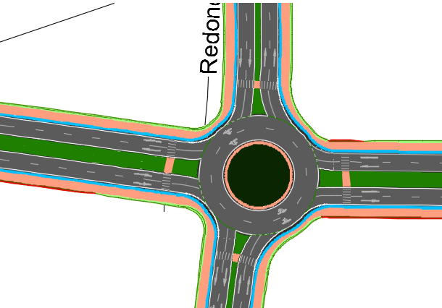

4
1

2
3

ELABORADO por: Diego Guaján

3.6.- METODOLOGÍA PARA EL ESTUDIO DE TRÁFICO

Para la elaboración del estudio de tráfico se utilizaron cámaras de video que se conectan a DVRs (fotografía 3.1) lo que permite obtener la reproducción y grabación de la investigación de campo, con lo cual se puede tener un sustento visual informativo sobre las investigaciones realizadas.

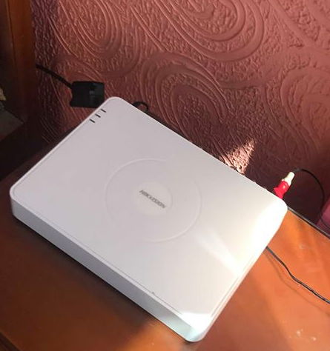

FOTOGRAFÍA 3. 1 APARATO DE GRABACIÓN (DVRs)
.
La cámara de video indicada en la (fotografía 3.2), se usó para grabar el flujo constante de vehículos que transitan por el Redondel de la Madre, de igual forma se usó cámaras de video para grabar en el Redondel de Ajavi y el Redondel del Civismo.
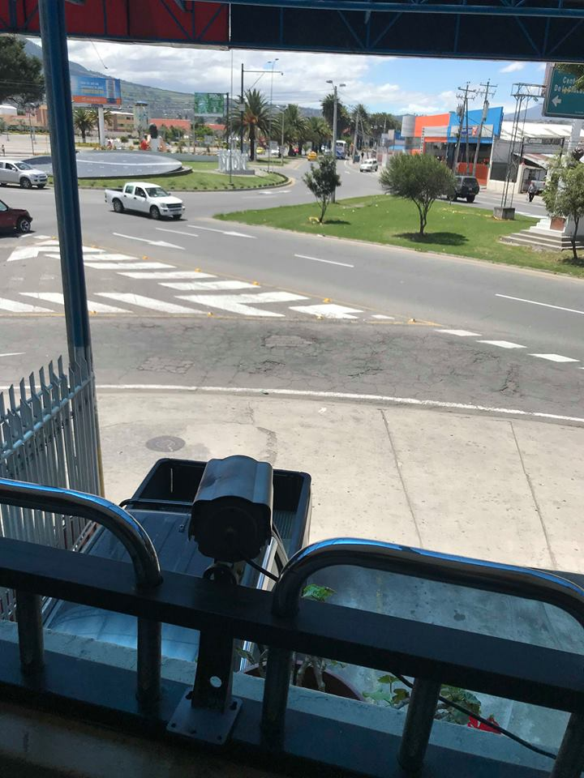

.FOTOGRAFÍA 3. 2 CÁMARA DE VIDEO (DVRs)
Los videos realizados permite apreciar diferentes tipos de vehículos que cruzan la ciudad, a partir de estas grabaciones se realizará el conteo vehicular, clasificando a cada uno de los vehículos según su tipos en: vehículos livianos (automóviles, motos o motocicletas) y vehículos pesados (buses, camiones 2 ejes, camiones 3 ejes y camiones 4 ejes), como se puede observar en el anexo 23. En las siguientes imágenes se puede visualizar, el año, la fecha, y hora de cada redondel realizada en la investigación de campo.
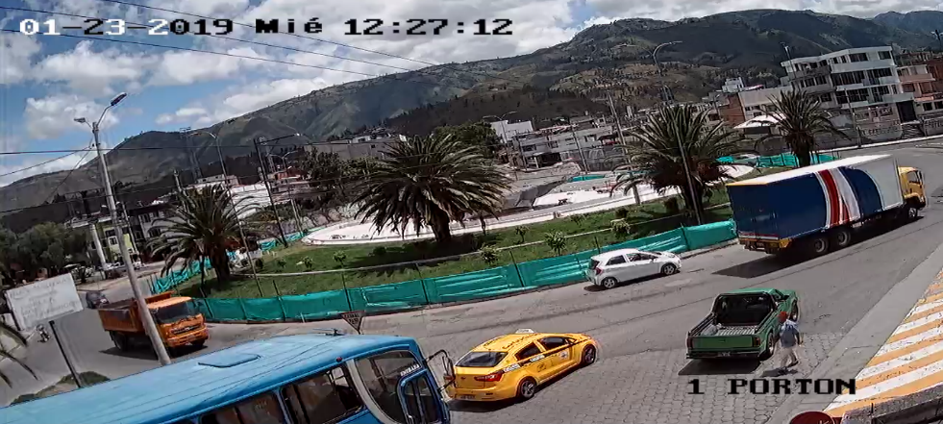

FOTOGRAFÍA 3. 3 REDONDEL DEL CIVISMO
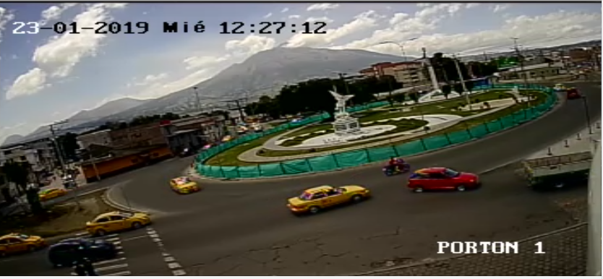
FOTOGRAFÍA 3. 4 REDONDEL DEL AJAVÍ
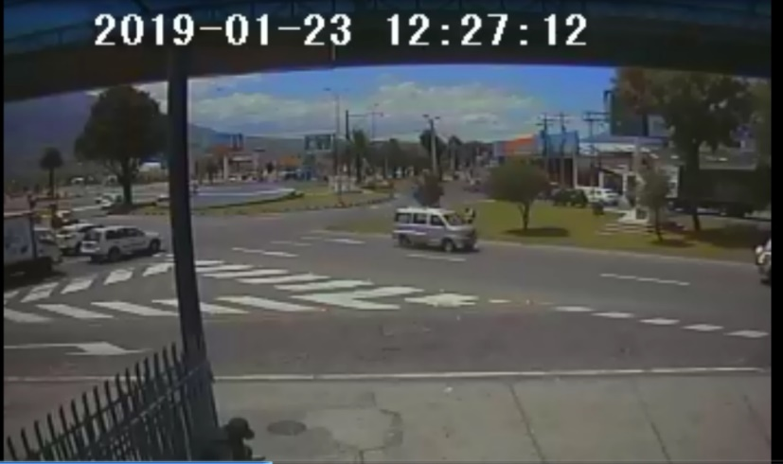

FOTOGRAFÍA 3. 5 REDONDEL DE LA MADRE

3.7.- TABULACIÓN DE DATOS OBTENIDOS

3.7.1 ANÁLISIS:
El método manual permite la clasificación de vehículos que circulan por la vía, los conteos manuales se realizaron consecutivamente en todos los puntos mediante las grabaciones obtenidas. Para el estudio se tomó 12 horas de grabación desde las 06H00 de la mañana hasta a 18H00 de la tarde del día 23 de enero del 2019.
Los resultados fueron digitados en una hoja electrónica diseñada para el cálculo del volumen de tráfico en todos los puntos específicos (Del Anexo #1, hasta el Anexo 16).
La siguiente tabla presenta un resumen del conteo manual.

3.8.- CONTEOS VOLUMÉTRICOS DE TRÁFICO

Como ya se indicó en el marco teórico el conteo volumétrico de tráfico es el total de vehículos que pasa en un determinado período de tiempo ya sean estos días o años, por lo que a continuación se hará un estudio de las entradas y salidas de cada uno de los ramales de los redondeles en dirección norte que son objetos de esta investigación.
3.8.1 REDONDEL DEL CIVISMO
TABLA 3. 6 CONTEO VOLUMÉTRICO- REDONDEL #1
REDONDEL DEL CIVISMO
FECHA: 23/01/2019 DÍA: MIÉRCOLES
PUNTOS | LIVIANOS | BUSES | CAMIONES |  |  | MOTOS | TOTAL
PUNTOS | LIVIANOS | BUSES | 2 EJES | 3 EJES | 4 EJES | MOTOS | TOTAL
1 | 7257 | 811 | 853 | 133 | 72 | 809 | 9935
2 | 5325 | 270 | 227 | 12 | 0 | 396 | 6230
3 | 4436 | 203 | 220 | 21 | 3 | 392 | 5275
4 | 8442 | 585 | 665 | 146 | 72 | 643 | 10553
5 | 3785 | 537 | 439 | 16 | 4 | 593 | 5274
6 | 5799 | 278 | 258 | 20 | 1 | 431 | 6787

ELABORADO por: Diego Guaján

2.8.2 REDONDEL DE AJAVÍ

TABLA 3. 7 CONTEO VOLUMÉTRICO- REDONDEL #2
REDONDEL AJAVÍ
FECHA: 23/01/2019 DÍA: MIÉRCOLES
PUNTOS | LIVIANOS | BUSES | CAMIONES |  |  | MOTOS | TOTAL
PUNTOS | LIVIANOS | BUSES | 2 EJES | 3 EJES | 4 EJES | MOTOS | TOTAL
1 | 7991 | 556 | 593 | 125 | 80 | 685 | 10030
2 | 5326 | 134 | 262 | 12 | 0 | 434 | 6168
3 | 4997 | 156 | 171 | 16 | 0 | 446 | 5786
4 | 9528 | 444 | 711 | 144 | 76 | 565 | 11468
5 | 5663 | 406 | 59 | 27 | 9 | 772 | 6936
6 | 7529 | 272 | 258 | 36 | 5 | 560 | 8660
ELABORADO por: Diego Guaján.

3.8.3 REDONDEL DE LA MADRE
TABLA 3. 8 CONTEO VOLUMÉTRICO- REDONDEL #3
REDONDEL DE LA MADRE
FECHA: 23/01/2019 DÍA: MIÉRCOLES
PUNTOS | LIVIANOS | BUSES | CAMIONES |  |  | MOTOS | TOTAL
PUNTOS | LIVIANOS | BUSES | 2 EJES | 3 EJES | 4 EJES | MOTOS | TOTAL
1 | 10842 | 347 | 954 | 147 | 84 | 351 | 12725
2 | 13013 | 992 | 1113 | 163 | 84 | 869 | 16234
3 | 6045 | 512 | 454 | 12 | 0 | 159 | 7182
4 | 8217 | 1147 | 613 | 28 | 0 | 665 | 10760
ELABORADO por: Diego Guaján.

3.9 CONTEOS MÁXIMOS HORARIOS

3.9.1 REDONDEL DEL CIVISMO
TABLA 3. 9 CONTEO MÁXIMO HORARIO- REDONDEL #1
REDONDEL DEL CIVISMO
FECHA: 23/01/2019 DÍA: MIÉRCOLES
PUNTOS | HORA | LIVIANOS | BUSES | CAMIONES |  |  | MOTOS | TOTAL
 |  |  |  | 2 EJES | 3 EJES | 4 EJES | MOTOS | TOTAL
1 | 07h00-08h00 | 696 | 82 | 73 | 11 | 4 | 118 | 984
1 | 17h00-18h00 | 759 | 66 | 75 | 13 | 7 | 88 | 1008
2 | 07h00-08h00 | 550 | 21 | 16 | 1 | 0 | 63 | 651
2 | 16h00-17h00 | 456 | 24 | 22 | 4 | 0 | 39 | 545
3 | 07h00-08h00 | 485 | 21 | 32 | 1 | 1 | 49 | 589
3 | 17h00-18h00 | 401 | 14 | 13 | 2 | 0 | 30 | 460
4 | 07h00-08h00 | 832 | 58 | 64 | 12 | 5 | 48 | 1019
4 | 17h00-18h00 | 849 | 44 | 50 | 16 | 7 | 4 | 1010
5 | 07h00-08h00 | 380 | 48 | 41 | 0 | 0 | 93 | 562
5 | 17h00-18h00 | 387 | 41 | 46 | 0 | 0 | 90 | 564
6 | 07h00-08h00 | 581 | 24 | 16 | 1 | 0 | 37 | 659
6 | 17h00-18h00 | 494 | 28 | 27 | 2 | 0 | 46 | 597

ELABORADO por: Diego Guaján

3.9.2.- REDONDEL DE AJAVÍ

TABLA 3. 10 CONTEO MÁXIMO HORARIO- REDONDEL #2
REDONDEL AJAVÍ
FECHA: 23/01/2019 DÍA: MIÉRCOLES
PUNTOS | HORA | LIVIANOS | BUSES | CAMIONES |  |  | MOTOS | TOTAL
 |  |  |  | 2 EJES | 3 EJES | 4 EJES | MOTOS | TOTAL
1 | 07h00-08h00 | 824 | 48 | 55 | 13 | 9 | 56 | 1005
1 | 17h00-18h00 | 851 | 36 | 48 | 13 | 10 | 74 | 1032
2 | 07h00-08h00 | 481 | 13 | 22 | 4 | 0 | 47 | 567
2 | 16h00-17h00 | 485 | 15 | 20 | 0 | 0 | 34 | 554
3 | 07h00-08h00 | 542 | 13 | 16 | 0 | 0 | 46 | 617
3 | 17h00-18h00 | 466 | 14 | 11 | 2 | 0 | 30 | 523
4 | 10h00-11h00 | 789 | 43 | 46 | 12 | 7 | 44 | 941
4 | 17h00-18h00 | 1121 | 24 | 60 | 15 | 9 | 64 | 1293
5 | 07h00-08h00 | 456 | 39 | 0 | 4 | 2 | 68 | 569
5 | 17h00-18h00 | 950 | 28 | 12 | 8 | 2 | 66 | 1066
6 | 07h00-08h00 | 712 | 24 | 16 | 8 | 0 | 48 | 808
6 | 17h00-18h00 | 724 | 25 | 27 | 2 | 1 | 64 | 843

ELABORADO por: Diego Guaján

3.9.3 REDONDEL de la MADRE

REDONDEL DE LA MADRE
FECHA: 23/01/2019 DÍA: MIÉRCOLES
PUNTOS | HORA | LIVIANOS | BUSES | CAMIONES |  |  | MOTOS | TOTAL
 |  |  |  | 2 EJES | 3 EJES | 4 EJES | MOTOS | TOTAL
1 | 07h00-08h00 | 1032 | 38 | 88 | 12 | 6 | 28 | 1204
1 | 17h00-18h00 | 1049 | 24 | 74 | 16 | 8 | 24 | 1195
2 | 07h00-08h00 | 1198 | 117 | 109 | 11 | 6 | 103 | 1544
2 | 17h00-18h00 | 1409 | 75 | 91 | 17 | 8 | 91 | 1691
3 | 07h00-08h00 | 610 | 41 | 32 | 1 | 0 | 31 | 715
3 | 17h00-18h00 | 527 | 43 | 38 | 1 | 0 | 9 | 618
4 | 07h00-08h00 | 776 | 110 | 53 | 0 | 0 | 106 | 1045
4 | 17h00-18h00 | 839 | 94 | 55 | 2 | 0 | 76 | 1066
TABLA 3. 11 CONTEO MÁXIMO HORARIO- REDONDEL #3

ELABORADO por: Diego Guaján

2.10.- PORCENTAJES EN HORAS MÁXIMAS

Se definieron las horas en donde se determina los mayores volúmenes de tráfico, las mismas que están comprendidas; entre las 07H00- 08H00 y las 17h00-18h00.
2.10.1.- REDONDEL DEL CIVISMO
TABLA 3. 12 PORCENTAJES- REDONDEL #1
REDONDEL CIVISMO
FECHA: 23/01/2019 HORA: 07h00-08h00
CANTIDAD | ENTRADA | SALIDA | TOTAL
TOTAL, TRAFICO VEHICULAR | 894 | 1019 | 1913
% | 46,73 | 53,27 | 100

ELABORADO por: Diego Guaján

TABLA 3. 13 PORCENTAJES- REDONDEL #1
REDONDEL CIVISMO
FECHA: 23/01/2019 HORA: 17h00-18h00
CANTIDAD | ENTRADA | SALIDA | TOTAL
TOTAL, TRAFICO VEHICULAR | 1008 | 1010 | 2018
% | 49,95 | 50,04 | 100

ELABORADO por: Diego Guaján

3.10.2.- REDONDEL DE AJAVÍ

TABLA 3. 14 PORCENTAJES- REDONDEL #2
REDONDEL AJAVÍ
FECHA: 23/01/2019 HORA: 07h00-08h00
CANTIDAD | ENTRADA | SALIDA | TOTAL
TOTAL, TRAFICO VEHICULAR | 1005 | 941 | 1946
% | 51,64 | 48,35 | 100

ELABORADO por: Diego Guaján

TABLA 3. 15 PORCENTAJES- REDONDEL #2
REDONDEL AJAVÍ
FECHA: 23/01/2019 HORA: 17h00-18h00
CANTIDAD | ENTRADA | SALIDA | TOTAL
TOTAL, TRAFICO VEHICULAR | 1032 | 1293 | 2325
% | 44,38 | 55,61 | 100

ELABORADO por: Diego Guaján

3.10.3 REDONDEL DE LA MADRE

TABLA 3. 16 PORCENTAJES- REDONDEL #3
REDONDEL DE LA MADRE
FECHA: 23/01/2019 HORA: 07h00-08h00
CANTIDAD | ENTRADA | SALIDA | TOTAL
TOTAL, TRAFICO VEHICULAR | 1204 | 1544 | 2748
% | 43,81 | 56,18 | 100

ELABORADO por: Diego Guaján

TABLA 3. 17 PORCENTAJES- REDONDEL #3
REDONDEL DE LA MADRE
FECHA: 23/01/2019 HORA: 17h00-18h00
CANTIDAD | ENTRADA | SALIDA | TOTAL
TOTAL, TRAFICO VEHICULAR | 1195 | 1691 | 2886
% | 41,40 | 58,59 | 100

ELABORADO por: Diego Guaján

3.11. VOLÚMENES DE TRÁFICO

3.11.1. REDONDEL DEL CIVISMO

TABLA 3. 18 VOLÚMENES DE TRÁFICO- REDONDEL #1
PUNTOS | HORA | DATOS | HORA | DATOS
1 | 07h00-08h00 | 984 | 17h00-18h00 | 1008
2 | 07h00-08h00 | 651 | 17h00-18h00 | 545
3 | 07h00-08h00 | 589 | 17h00-18h00 | 460
4 | 07h00-08h00 | 1019 | 17h00-18h00 | 1010
5 | 07h00-08h00 | 562 | 17h00-18h00 | 564
6 | 07h00-08h00 | 659 | 17h00-18h00 | 597

ELABORADO por: Diego Guaján

GRÁFICO 3. 6 VOLUMEN DE TRÁFICO- REDONDEL #1

ELABORADO por: Diego Guaján

3.11.2.-REDONDEL DEL AJAVÍ

TABLA 3. 19 VOLÚMENES DE TRAFICO - REDONDEL #2
PUNTOS | HORA | DATOS | HORA | DATOS
1 | 07h00-08h00 | 1005 | 17h00-18h00 | 1032
2 | 07h00-08h00 | 567 | 17h00-18h00 | 554
3 | 07h00-08h00 | 617 | 17h00-18h00 | 523
4 | 07h00-08h00 | 941 | 17h00-18h00 | 1293
5 | 07h00-08h00 | 569 | 17h00-18h00 | 1066
6 | 07h00-08h00 | 808 | 17h00-18h00 | 843

ELABORADO por: Diego Guaján

GRÁFICO 3. 7 VOLUMEN DE TRÁFICO- REDONDEL #2

ELABORADO por: Diego Guaján

3.11.3. REDONDEL DE LA MADRE

TABLA 3. 20 VOLÚMENES DE TRÁFICO - REDONDEL #3
PUNTOS | HORA | DATOS | HORA | DATOS
1 | 07h00-08h00 | 1204 | 17h00-18h00 | 1195
2 | 07h00-08h00 | 1544 | 17h00-18h00 | 1691
3 | 07h00-08h00 | 715 | 17h00-18h00 | 618
4 | 07h00-08h00 | 1045 | 17h00-18h00 | 1066

ELABORADO por: Diego Guaján

GRÁFICO 3. 8 VOLUMEN DE TRÁFICO- REDONDEL #3

ELABORADO por: Diego Guaján

3.12. COMPOSICIÓN DE TRÁFICO

3.12.1. REDONDEL DEL CIVISMO
TABLA 3. 21 COMPOSICIÓN TRÁFICO - REDONDEL #1
TIPOS | % |  | CANTIDADES |  | PROMEDIO VEHICULAR %
VEHÍCULOS | ENTRADA | SALIDA | ENTRADA | SALIDA | TOTAL, VEHÍCULOS
LIVIANOS | 73,04 | 80,00 | 7257 | 8442 | 76,52
BUSES | 8,16 | 5,54 | 811 | 585 | 6,85
2 EJES | 8,59 | 6,30 | 853 | 665 | 7,44
3 EJES | 1,34 | 1,38 | 133 | 146 | 1,36
4 EJES | 0,72 | 0,68 | 72 | 72 | 0,70
MOTOS | 8,14 | 6,09 | 809 | 643 | 7,12
 | 100% | 100% | 9935 | 10553 | 100%
ELABORADO por: Diego Guaján

3.12.2.- REDONDEL DE AJAVÍ
TABLA 3. 22 COMPOSICIÓN TRÁFICO - REDONDEL #2
TIPOS | % |  | CANTIDADES |  | PROMEDIO VEHICULAR %
VEHÍCULOS | ENTRADA | SALIDA | ENTRADA | SALIDA | TOTAL, VEHÍCULOS
LIVIANOS | 79,67 | 83,08 | 7991 | 9528 | 81,38
BUSES | 5,54 | 3,87 | 556 | 444 | 4,71
2 EJES | 5,91 | 6,20 | 593 | 711 | 6,06
3 EJES | 1,25 | 1,26 | 125 | 144 | 1,25
4 EJES | 0,80 | 0,66 | 80 | 76 | 0,73
MOTOS | 6,83 | 4,93 | 685 | 565 | 5,88
 | 100% | 100% | 10030 | 11468 | 100%
ELABORADO por: Diego Guaján

3.12.3.3 REDONDEL DE LA MADRE

TIPOS | % |  | CANTIDADES |  | PROMEDIO VEHICULAR %
VEHÍCULOS | ENTRADA | SALIDA | ENTRADA | SALIDA | TOTAL, VEHÍCULOS
LIVIANOS | 85,20 | 80,16 | 10842 | 13013 | 82,68
BUSES | 2,73 | 6,11 | 347 | 992 | 4,42
2 EJES | 7,50 | 6,86 | 954 | 1113 | 7,18
3 EJES | 1,16 | 1,00 | 147 | 163 | 1,08
4 EJES | 0,66 | 0,52 | 84 | 84 | 0,59
MOTOS | 2,76 | 5,35 | 351 | 869 | 4,06
 | 100% | 100% | 12725 | 16234 | 100%
TABLA 3. 23 COMPOSICIÓN TRÁFICO- REDONDEL #3

ELABORADO por: Diego Guaján

3.13. CALCULO DEL TPDA

Para el cálculo del TPDA, se tomó el total de vehículos en los tres redondeles, los cuales se agrupan en vehículos livianos y pesados, estos forman parte del estudio; sin embargo, la cantidad total de vehículos no siempre estará enfocada a dirigirse al anillo vía, por lo que se presenta a continuación factores como factores diarios, factores mensuales y factores anuales, conforme se dio a conocer en el segundo capítulo del marco teórico en el desarrollo de esta investigación.
Para la aplicación del conteo de la expansión de tráfico se tomó como referencia lo manifestado por el Ing. Douglas Méndez en su obra MAESTRÍA EN VÍAS TERRESTRES Propedéutico, que al respecto indica:

- “Los volúmenes se pueden expresar como una proporción de los volúmenes diarios, de la siguiente manera:
$\left(Pi\right)=\frac{(THi)}{(TDi)}$ (3.3)
(Pi)= Proporción del volumen de transito de la hora i con respecto al volumen de transito diario de la estación maestra.
(TH i) = volumen de tránsito de la hora i en la estación maestra
(TD i) = volumen de tránsito diario en la estación maestra.

- Ajuste del volumen de tránsito diario TD, a volumen de tránsito promedio diario TPD, lo cual se consigue mediante la siguiente relación

$TPD=TD*\left(Fm\right)*(Fd)$ (3.4)
TPD= Tránsito promedio diario
TD= Tránsito diario
Fm= factor de ajuste mensual
Fd= factor de ajuste diario
- Tránsito promedio diario anual se calcula de la siguiente ecuación.
$TPDA=\frac{TA}{365}$ (3.5)
TPDA= Tránsito promedio diario anual
TA= Tráfico total
365= Días de un año calendario
- Tránsito promedio diario mensual se calcula de la siguiente ecuación.

$TPDM=\frac{TM}{30}$ (3.6)

TPDM= Tránsito promedio diario anual
TM= Tráfico mensual
30= Días al mes en un año calendario

- El factor de ajuste para pasar de TPDM al TPDA se define como:

$Fm=\frac{TPDA}{TPDM}$ (3.7)

Fm= Factor de ajuste mensual
TPDA= Tráfico promedio diario anual
TPDM= Tráfico promedio diario mensual

- Para el cálculo del factor diario Fd se usará los volúmenes totales diarios para la semana para el factor de ajuste se define como:

$TPDS=\frac{TS}{7}$ (3.8)

TPDS= Tráfico promedio diario semanal
TS= Tráfico total semana
$Fd=\frac{TPDS}{TD}$ (3.9)
TD= Tráfico diario
El pronóstico del volumen de tránsito futuro por ejemplo, el TPDA del año de proyecto, en el mejoramiento de una carretera existente construcción de una nueva carretera, deberá basarse no solamente en los volúmenes normales actuales, sino también en los incrementos del tránsito que se espera utilicen la nueva Carretera”.
(Méndez, 2009)

3.13.1.- FACTOR DIARIO

TABLA 3. 24 FACTOR DIARIO
ELABORADO por: Diego Guaján

3.13.2.- FACTOR MENSUAL

TABLA 3. 25 FACTOR MENSUAL
ELABORADO por: Diego Guaján

3.13.3. FACTOR ANUAL

TABLA 3. 26 FACTOR ANUAL
ELABORADO por: Diego Guaján

3.13.4- TRÁFICO A 24 HORAS

3.13.4.1.- REDONDEL DEL CIVISMO

TABLA 3. 27 PROYECCIÓN DE TRÁFICO 24H- REDONDEL #1
ELABORADO por: Diego Guaján
3.13.4.2.- REDONDEL DE AJAVÍ
TABLA 3. 28 PROYECCIÓN DE TRÁFICO 24H- REDONDEL #2
ELABORADO por: Diego Guaján
3.13.4.3.- REDONDEL DE LA MADRE
TABLA 3. 29 PROYECCIÓN DE TRÁFICO 24H- REDONDEL #3
ELABORADO por: Diego Guaján

3.13.5. TRÁFICO MENSUAL

3.13.5.1- REDONDEL DEL CIVISMO
TABLA 3. 30 PROYECCIÓN DE TRÁFICO MENSUAL- REDONDEL #1
ELABORADO por: Diego Guaján
3.13.5.2.-REDONDEL DE AJAVÍ
TABLA 3. 31 PROYECCIÓN DE TRÁFICO MENSUAL- REDONDEL #2
ELABORADO por: Diego Guaján
3.13.5.3.- REDONDEL DE LA MADRE
TABLA 3. 32 PROYECCIÓN DE TRÁFICO MENSUAL- REDONDEL #3
ELABORADO por: Diego Guaján

3.13.6 TRÁFICO ANUAL

3.13.6.1.- REDONDEL DEL CIVISMO
TABLA 3. 33 PROYECCIÓN DE TRÁFICO ANUAL- REDONDEL#1
ELABORADO por: Diego Guaján
3.13.6.2.- REDONDEL DE AJAVÍ
TABLA 3. 34 PROYECCIÓN DE TRÁFICO ANUAL- REDONDEL#2
ELABORADO por: Diego Guaján
3.13.6.3.- REDONDEL DE LA MADRE
TABLA 3. 35 PROYECCIÓN DE TRÁFICO ANUAL- REDONDEL#2
ELABORADO por: Diego Guaján
Se tiene el porcentaje de tráfico que transita continuamente en cada punto donde ser realizó el estudio, las tablas a continuación presenta el TPDA anual.
3.13.6.4. REDONDEL DEL CIVISMO

TABLA 3. 36 PORCENTAJES TPDA ANUAL REDONDEL CIVISMO
ELABORADO por: Diego Guaján
- En el Redondel del Civismo se tiene un total de 78,38% de vehículos livianos, de los cuales el 70,67% son autos, y el 7,69% son motos.
- El 21,62% son vehículos pesados, de los cuales el 9,75% de buses, el 8,31% de camiones de dos ejes, 2,23% de tres ejes y 1,32% de cuatro ejes o más.
3.13.6.5. REDONDEL DE AJAVÍ

TABLA 3. 37 PORCENTAJES TPDA ANUAL AJAVÍ
ELABORADO por: Diego Guaján

- En el redondel de Ajaví, se tiene un total del 84,52% de vehículos livianos, de los cuales el 78,73% son autos, y el 5,79% son motos.
- El 15,48% son vehículos pesados, de los cuales el 6,10% de buses, el 6,24% de camiones de dos ejes, 1,88% de tres ejes y 1,26% de cuatro ejes o más.

3.13.6.6. REDONDEL DE LA MADRE

TABLA 3. 38 PORCENTAJES TPDA ANUAL REDONDEL DE LA MADRE
ELABORADO por: Diego Guaján

- En el redondel de la Madre, se tiene un total de 83,94% de vehículos livianos, de los cuales el 79,74% son autos, y el 4,21% son motos.
- El 16,06% son vehículos pesados, de los cuales el 6,08% de buses, el 7,36% de camiones de dos ejes, 1,61% de tres ejes y 1,01% de cuatro ejes o más.

CAPITULO IV

PRESENTACIÓN DE LA PROPUESTA

A partir de los datos previamente realizados en el capítulo 2 y 3, se procederá a calcular el tránsito promedio diario anual TPDA proyectado a 30 años para conocer la cantidad de tráfico que aumentara en la ciudad de Ibarra.
Es estudio del TPDA actual se indica en el grafico 4.1, que se refiere al número total de vehículos que transitan durante 12 horas a lo largo de la ciudad de Ibarra, estos datos fueron obtenidos en los diferentes redondeles objeto de estudio.
Se propone realizar un desvío del TPDA actual en una calle paralela como una posible solución al descongestionamiento de la ciudad de Ibarra como se indica en el grafico 4.2. Del capítulo 2 nos indica el porcentaje de usuarios que solo están de paso por la ciudad de Ibarra, por lo que se puede reducir en un 55% el congestionamiento vehicular.

GRÁFICO 4. 1 VOLÚMEN DE TRÁFICO EN 12 HORAS A LO LARGO DE LA RUTA DE ESTUDIO EN SENTIDO NORTE Y SUR
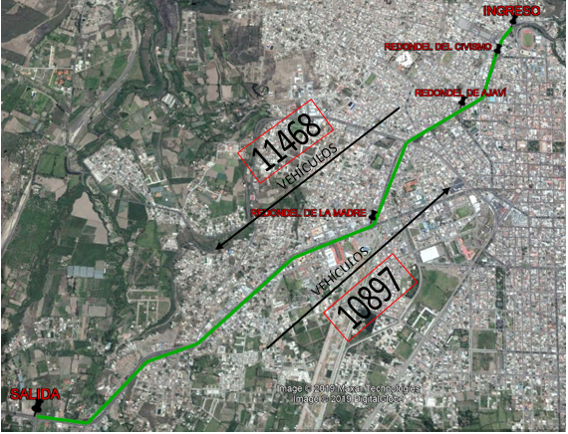
ELABORADO por: Diego Guaján

GRÁFICO 4. 2 POSIBLE SOLUCIÓN PARA EL VOLÚMEN DE TRÁFICO EN 12 HORAS A LO LARGO DE LA RUTA DE ESTUDIO EN SENTIDO NORTE Y SUR

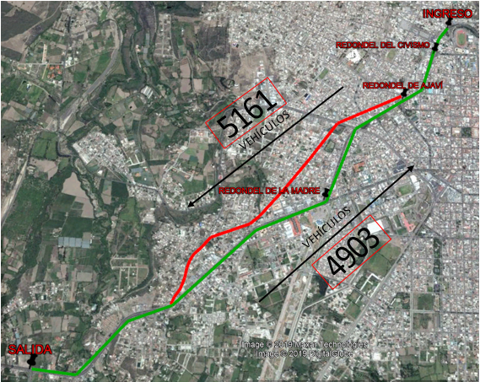
ELABORADO por: Diego Guaján

4.1.- CÁLCULO (TPDA) TRÁNSITO PROMEDIO DIARIO ANUAL

4.2.- PROYECCIÓN Y TASAS DE CRECIMIENTO

Por motivo del crecimiento poblacional en la ciudad de Ibarra y los cálculos realizados, se define que el anillo vial deberá ser una carretera arterial de acuerdo a la NORMA NEVI N°2 de la tabla 2ª.202-01 según la clasificación Av2. Carretera con capacidad alta para el año de estudio.

4.2.1.-TRÁFICO NORMAL.

Se usará el número de vehículos que circulan actualmente en la carretera de estudio, se usará el porcentaje de crecimiento poblacional para determinar el crecimiento vehicular para la proyección normal de tráfico.

TABLA 4. 1 TASA DE CRECIMIENTO EN PORCENTAJES DEL CRECIMIENTO POBLACIONAL

FUENTE: (INEC, 2019), Proyecciones poblacionales.

4.2.1.1.- REDONDEL DEL CIVISMO

CARRETERA: E 35 ECUADOR
TRAMO: NORTE DE LA CIUDAD DE IBARRA

TABLA 4. 2 PROYECCIÓN NORMAL DE TRÁFICO REDONDEL CIVISMO
ELABORADO por: Diego Guaján

4.2.1.2.-REDONDEL AJAVÍ

CARRETERA: E 35 ECUADOR
TRAMO: CENTRO DE LA CIUDAD DE IBARRA

TABLA 4. 3 PROYECCIÓN NORMAL DE TRÁFICO REDONDEL DE AJAVÍ
ELABORADO por: Diego Guaján

4.2.1.3.-REDONDEL DE LA MADRE

CARRETERA: E 35 ECUADOR
TRAMO: SUR DE LA CIUDAD DE IBARRA

TABLA 4. 4PROYECCIÓN NORMAL DE TRÁFICO REDONDEL DE LA MADRE
ELABORADO por: Diego Guaján

4.2.2.- TRÁFICO GENERADO.

El tráfico regular no va experimenta cambios sustanciales en su magnitud; sin embargo, cuando se trata de proyectos donde se realiza mejoras o cambios en su categorización, como vías alternas a la existente o tiempos de viajes más cortos, ocurre un impacto positivo con respecto al tráfico normal
Para evitar estimaciones altas se considera hasta un 20% del tráfico normal de operación, para los años restantes del período de pronóstico se estima que crecerá a la misma tasa que el tráfico normal.

TABLA 4. 5TASA DE CRECIMIENTO EN PORCENTAJES TPDA PARA TRAFICO GENERADO

ELABORADO por: Diego Guaján

4.2.2.1 REDONDEL DEL CIVISMO

CARRETERA: E 35 ECUADOR
TRAMO: NORTE DE LA CIUDAD DE IBARRA

TABLA 4. 6 .PROYECCIÓN TRÁFICO GENERADO REDONDEL CIVISMO
ELABORADO por: Diego Guaján

4.2.2.2.- REDONDEL AJAVÍ

CARRETERA: E 35 ECUADOR
TRAMO: CENTRO DE LA CIUDAD DE IBARRA

TABLA 4. 7 .PROYECCIÓN TRÁFICO GENERADO REDONDEL AJAVÍ
ELABORADO por: Diego Guaján

4.2.2.3.- REDONDEL DE LA MADRE

CARRETERA: E 35 ECUADOR
TRAMO: SUR DE LA CIUDAD DE IBARRA

TABLA 4. 8 .PROYECCIÓN TRÁFICO GENERADO REDONDEL DE LA MADRE
ELABORADO por: Diego Guaján

4.2.3.- TRÁFICO ATRAÍDO

Se debe señalar que el tráfico proveniente del Norte del País, tiene una conexión con la ruta Ibarra- Esmeraldas y la Ruta Ibarra- Carchi. Estas rutas llegan al lugar de estudio en donde un porcentaje posiblemente tomará la nueva ruta del anillo vial.
Por motivos de estudio se realizó una encuesta Origen- Destino para determinar la cantidad de vehículos que ingresan a la ciudad o solo están de paso.
Del tráfico normal se debe tomar el 20% y multiplicarlo con los factores en la tabla 4.9, obtenido de las encuestas. Esto servirá para determinar la cantidad de tráfico para el primer año de operación, para los años restantes del período de pronóstico se estima que crecerá a la misma tasa que el tráfico generado.
TABLA 4. 9 FACTORES PARA TRÁFICO ATRAÍDO

ELABORADO por: Diego Guaján

4.2.3.1.- REDONDEL DEL CIVISMO

CARRETERA: E 35 ECUADOR
TRAMO: NORTE DE LA CIUDAD DE IBARRA

TABLA 4. 10 PROYECCIÓN TRÁFICO ATRAÍDO REDONDEL CIVISMO
ELABORADO por: Diego Guaján

4.2.3.2.-REDONDEL AJAVÍ

CARRETERA: E 35 ECUADOR
TRAMO: CENTRO DE LA CIUDAD DE IBARRA

TABLA 4. 11 PROYECCIÓN TRÁFICO ATRAÍDO REDONDEL AJAVÍ
ELABORADO por: Diego Guaján

4.2.3.3.-REDONDEL DE LA MADRE

CARRETERA: E 35 ECUADOR
TRAMO: SUR DE LA CIUDAD DE IBARRA

TABLA 4. 12 PROYECCIÓN TRÁFICO ATRAÍDO REDONDEL DE LA MADRE
ELABORADO por: Diego Guaján

4.3.- PROYECCIÓN DEL TPDA TOTAL

“La proyección en general tiene muchas dificultades, los factores que modifican el tráfico proyectado son imprevistas en su evolución, no existe un algoritmo matemático definido que explique la dinámica del tráfico atreves de su evolución. El tráfico de proyección total será la suma del tráfico normal, tráfico generado y trafico atraído a consecuencia de la aplicación de las variables socioeconómicas del país representadas en factores y tasas de proyecciones”.
(NEVI-12-MTOP, MINISTERIO DE TRASPORTE Y OBRAS PUBLICAS DEL ECUADOR, 2013)

4.3.1.- REDONDEL DEL CIVISMO
CARRETERA: E 35 ECUADOR
TRAMO: NORTE DE LA CIUDAD DE IBARRA

TABLA 4. 13 PROYECCIÓN TPDA TOTAL REDONDEL CIVISMO
ELABORADO por: Diego Guaján

4.3.2.- REDONDEL DE AJAVÍ

CARRETERA: E 35 ECUADOR
TRAMO: CENTRO DE LA CIUDAD DE IBARRA

TABLA 4. 14 PROYECCIÓN TPDA TOTAL REDONDEL AJAVÍ
ELABORADO por: Diego Guaján

4.3.3.- REDONDEL DE LA MADRE

CARRETERA: E 35 ECUADOR
TRAMO: SUR DE LA CIUDAD DE IBARRA

TABLA 4. 15 PROYECCIÓN TPDA TOTAL REDONDEL DE LA MADRE
ELABORADO por: Diego Guaján

CAPITULO V

CONCLUSIONES Y RECOMENDACIONES

5.1.- CONCLUSIONES

- Para evaluar los volúmenes de tráfico vehicular diario (TPDA) en la ciudad de Ibarra se tomaron como referencia tres redondeles, cuya afluencia de vehículos varían: en el Redondel de la Madre el TPDA es de 28.941 , en el Redondel de Ajaví la circulación el TPDA 21.395 y finalmente en el Redondel del Civismo el TPDA de 20.541.

- Las mediciones de los TPDA se realizaron utilizando un método de grabación en video (cámaras de grabación) que permite registrar el flujo vehicular a lo largo de la ruta que conecta tanto el ingreso por el tramo norte, como la salida en el tramo sur de la ciudad y los vehículos se clasificaron.
Los volumen horario máximo se registraran en el cuador siguiente:
- La avenida Cristóbal de Troya es una vía congestionada entre las 06:00 hasta 18:00 con volúmenes de tráficos cercanos a los máximos observados entre las 17h00 a 18h00 por lo que durante el dia esta vía esta sometida a un alto grado de saturación de tráfico, y durante la noche se descongestiona.
- El tramo analizado entre el Redondel del Civismo y el Redondel de la Madre tiene una longitud aproximada de 5km, las mediciones registradas del tiempo que un vehículo demora en desplazarse entre los extremos mencionados es de 24 minutos, por lo que la velocidad calculada en el tramo es de 12.5 km/h. Normalmente la velocidad permitida de acuerdo cn el Art. 191 de la Ley Orgánica de Trasporte Terrestre, Trásito y Seguridad Vial con los limite dentro de las ciudades es de 40km/h a 50 km/m por lo que se concluye que la velocidad en este tramo es la cuarta parte aproximadamente de la velocidad máxima permitida dentro del área Urbana. Sin embargo, el problema aumenta por el mal uso de la vía pues existe vehículos estacionados en los diversos lugares de serivicios como son; vulcanizadoras, mecánicas, lavadoras de autos, entre otros.

- De la tabla siguiente, se concluye que, del total de vehículos encuestados en sentido NORTE-SUR, el 56,88% corresponde a vehículos de paso, mientras que el 43.12% restante son vehículos que se movilizan dentro de la ciudad, de igual manera, del total de vehículos encuestados en el sentido SUR – NORTE, el 60,58% corresponde a vehículos de paso, mientras que el 39.42% restante son vehículos se movilizan dentro de la ciudad.

5.2.-RECOMENDACIONES

- Se recomienda aplicar lo que dispone la ORDENANZA QUE REGLAMENTA EL USO Y OCUPACIÓN DEL SUELO EN EL CANTÓN IBARRA, que entró en vigencia el 24 de enero del 2017, EDIC ESPE 851, en la Sección IV, que trata sobre el Usos de Suelo Cantonales, en:
- Art. 29 expresa: “…REQUISITOS DE LOS LOTES. - De acuerdo con su ubicación, los lotes en los cuales se requiera instalar mecánicas automotrices, mecánicas en general y lavadoras, reunirán los siguientes requisitos. Los trabajos se ejecutarán en el interior del predio, sin alterar u obstruir o congestionar las vías públicas, sin obstaculizar el paso de peatones y ciclo vías. Los retiros serán los reglamentarios de acuerdo con la ordenanza vigente. Las sanciones a estos incumplimientos deberán ser implementadas por las Comisarías Municipales, de acuerdo a su ordenamiento sancionador”.
- Art. 35.- “…Prohibición del Uso de Calzadas y Aceras.- Se prohíbe la utilización y ocupación de calzadas, aceras, parterres, y vías públicas, para la realización de cualquier tipo de trabajo inherente a las actividades de estaciones de servicio, gasolineras, mecánicas en general, talleres automotrices, electricistas, vulcanizadoras, tapicerías y demás afines; que impidiesen las circulación tanto vehicular como peatonal, salvo las actividades económicas contempladas en el art. 25 de éste capítulo”.
(Ibarra, 2017)
- En la referida Ordenanza, el artículo 25 señala que los establecimientos de Comercio en General, “en los que la actividad económica se encuentre ya establecida en un mismo lugar con un mínimo de dos años, podrá seguir ejerciendo dicha actividad. Cumpliendo con las normas ambientales y de seguridad vigentes.
Para las actividades de vulcanizadoras y tapicerías existentes podrán ocupar el estacionamiento en la vía pública únicamente el espacio frente al local, para lo cual deberá realizar el pago correspondiente al GAD Ibarra, que se determine en la ordenanza de ocupación del espacio público. El espacio público no será alterado con señalización, obstáculos, rótulos, etc”.
Esta parte de la Ordenanza permite el estacionamiento en la via y es un factor negativo que impide una mayor circulación dentro de las vias en estudio por lo que se recomienda revisar, modificar o eliminar los artículos 25 y 35 de dicha Ordenanza, ya sea en forma temporal o definitiva, de tal manera las vias queden sin espacios de estacionamiento y la capacidad vial de éstas llegue al máximo con el propósito de evitar altos grados de saturación.

- Se recomienda que el Municipio de la ciudad de Ibarra asigne espacios de estacionamiento dentro de la urbe pero fuera de las vias en estudio y que através de la policía Municipal no se permita el estacionamiento a los lados de la Av. Cristobal de Troya.

- Con el fin de evitar el congestionamiento, se recomienda que las ordenanzas no se permita la circulación dentro de la ciudad de vehículos de trasporte pesado, volquetas, y camiones entre las de 06:00 y 21:00, por lo que la circulación de éstos se de exclusivamente en la noche

- Se recomienda que los vehículos de transporte de productos para el consumo interno de la ciudad dejen dichos productos en bodegas que no estén ubicados dentro del centro urbano, y la distribución se realice através de vehículos livianos hasta que lleguen a su destino final.

- Se recomienda que, dentro del grupo de medidas adoptadas se realice una adecuada sincronización de los semáforos de tal manera que estos trabajen en onda. Este estudio propone la ubicación de 11 semáforos sincronizados en la Av. Cristobal de Troya y la Av. Mariano Acosta que garanticen una velocidad de flujo de 25 km/h para de esta manera reducir el tiempo que se atraviesa la ciudad a 12 minutos en una distancia aporximadamente de 5 km de recorrido. Ver Anexo C.

- Otra alternativa al descongestionamiento vehicular es utilizar una vía alterna y cambiar el sentido de circulación, es decir que la Av. Cristóbal de Troya, E35 (línea de color verde como se muestra en el gráfico5.1), que en la actualidad consta de cuatro vías (de doble sentido), siendo el ingreso y la salida de la ciudad, sean cambiadas a un solo sentido SUR-NORTE, con el fin de que exista una fluidez en el tránsito y se optimizaría el tiempo empleado en la circulación. Y como sentido opuesto NORTE- SUR, se haría uso de la calle paralela Luís Felipe Borja (línea de color rojo como se indica en el gráfico5. 1), que se encuentra alrededor de 100 metros de dicha avenida. Esto sería momentáneamente hasta que el anillo vial se encuentre en funcionamiento.

GRAFICO 5 3SOLUCIÓN AL PLANTEAMIENTO DE CONGESTIÓN VEHICULAR
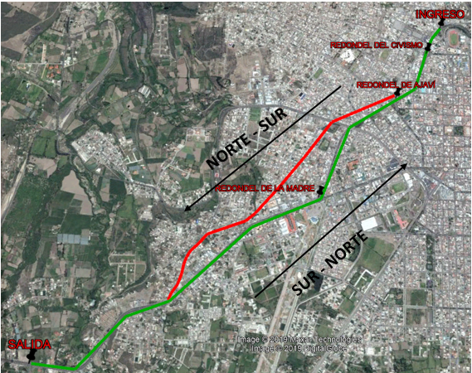
ELABORADO por: Diego Guaján , Propuesta de Adecuación en las vías a un solo sentido.

BIBLIOGRAFÍA

AGENCIA NACIONAL DE TRÁNSITO. (2018). Obtenido de https://www.ant.gob.ec/index.php/component/content/article/49-boletines/189-agencia-nacional-de-transito-participa-en-la-semana-#.XIhugShKjIX
ANT-INEC. (2019). INEC. Obtenido de http://www.ecuadorencifras.gob.ec/informacion-censal-por-provincias/
Bayas, M. M. (2011). El tráfico vehicular en la interseccion de la Avenida Atahualpa y Víctor Hugo y su incidencia en la calidad de Vida de los moradores del sur de la ciudad de Ambato. Ambato: Trabajo de investigacion. Recuperado el 16 de Febrero de 2019
Castro, I. T. (25 de Febrero de 2008). Matematicas.unex. Obtenido de http://matematicas.unex.es/~inmatorres/teaching/muestreo/assets/cap_4.pdf
Dionicio, A. J. (2013). VIAS TERRESTRES. CHILPANCINGO. Recuperado el 08 de Febrero de 2019
ECOVISIO. (2015). CONTADOR DE VEHICULOS. QUITO.
Ecuador, P. d. (2017). datosmacro.com. Obtenido de https://datosmacro.expansion.com/pib/ecuador
ESPLUGUES, E. B. (2011). PARAMETROS FUNDAMENTALES DE TRAFICO: DENSIDAD, INTENSIDAD Y VELOCIDAD. Recuperado el 23 de Febrero de 2019
EXPLORABLE. (2 de JUNIO de 2009). Obtenido de https://explorable.com/es/muestreo-estratificado
GARBER, N. J. (2005). INGENIERIA DE TRASITO Y CARRETERA . MEXICO : S.A. EDICIONES PARANINFO.
GARCIA, T. (20 de NOVIEMBRE de 2014). SlideShare. Recuperado el 22 de Febrero de 2019, de https://es.slideshare.net: https://es.slideshare.net/thayragarcia/capacidad-y-niveles-de-servicio
Grijalva, W. M. (2015). Una mirada historica a la estadistica del ecuador. quito: ISBN- 9942-07-967. Recuperado el 15 de Enero de 2019
Guevara, E. (2014). Ciudades del Ecuador. Ibarra, Imbabura, Ecuador. Recuperado el 18 de Enero de 2019
Herlisseth, P. (2016). Ingenieria de Tránsito. ecuador. Recuperado el 14 de Febrero de 2019
HERNANDEZ, C., FERNANDEZ, L., & BAPTISTA, R. (2014). Metodologia de la investigacion . mexico: McGraw-Hill.
Ibarra, G. A. (24 de 01 de 2017). DOCUMENTOS LEGALES MUNICIPALES. Obtenido de http://documentos.ibarra.gob.ec/uploads/documentos/ORDENANZA/ORDENANZA_QUE_REGLAMENTA_EL_USO_Y_OCUPACI%C3%93N_DEL_SUELO_EN_EL_CANT%C3%93N_IBARRA(09-01-2017_16_47_35).pdf
IDISA-CONDISA. (2008). ESTUDIO DE FACTIBILIDAD Y DISEÑO FINAL PARA EL MEJORAMIENTO DEL TRAMO DE CARRETERA: LLANOS DE COLÓN- LA CONCODRIA. SANTO DOMINGO .
INEC. (2019). ECUADOR CUENTA CON EL INEC. Obtenido de http://www.ecuadorencifras.gob.ec/documentos/web-inec/Poblacion_y_Demografia/Proyecciones_Poblacionales/presentacion.pdf
J. GARBER, N., & A. HOEL, L. (2002). SINCRONIZACION DEL SEMAFORO PARA DIFERENTES CAMBIOS DE COLOR. En N. J. GARBER, & L. A. HOEL, INGENIERIADE TRANSITO Y CARRETERAS 3a.ed. (págs. 298-315). MEXICO: CEANGAGE Learning.
MasTiposde. (12,2017). VIAS.
Méndez, M. I. (2009). MAESTRIA EN VIAS TERRESTRES Propedéutico.
Montoya, G. (2005). Ingenieria de Tránsito. ecuador. Recuperado el 20 de Febrero de 2019
NEVI-12-MTOP, N. E. (2013). MINISTERIO DE TRANSPORTE Y OBRAS PUBLICAS DEL ECUADOR. Obtenido de VOLUMEN 2 PROCEDIMIENTOS PARA PROYECTOS VIALES: https://www.obraspublicas.gob.ec/wp-content/uploads/downloads/2013/12/01-12-2013_Manual_NEVI-12_VOLUMEN_1.pdf
NEVI-12-MTOP, N. E. (2013). MINISTERIO DE TRASPORTE Y OBRAS PUBLICAS DEL ECUADOR. Recuperado el 16 de Febrero de 2019, de VOLUMEN N°2-LIBRO A NORMA PARA ESTUDIOS Y DISEÑOS VIALES: https://www.obraspublicas.gob.ec/wp-content/uploads/downloads/2013/12/01-12-2013_Manual_NEVI-12_VOLUMEN_2A.pdf
Obando Oñate, G. (2014). REHABILITACIÓN DE LA VÍA TANLAHUA – PERUCHO. QUITO-ECUADOR.
Ogee , A., Ellis, M., Scibilia, B., Parmmer, C., & Steele, C. (2018). Soporte de Minitab 18. Recuperado el 21 de Febrero de 2019, de https://support.minitab.com: https://support.minitab.com/es-mx/minitab/18/help-and-how-to/statistics/basic-statistics/supporting-topics/basics/what-is-a-confidence-level/
Opportunities, E. R. (Mayo de 2016). Republic of Opportunities. Recuperado el 12 de 03 de 2019, de http://republicofopportunities.com: http://republicofopportunities.com/oportunidades/382-una-historia-de-evolucion-vial-en-9-736-km/
ORTEGA, P. C. (26 de 05 de 2019). LA PREFECTURA DEL GUAYAS. Obtenido de file:///C:/Users/USUARIO/Downloads/7581514.pdf
ORTIZ, E. (2013). INGENIERIA DE TRASPORTE . PORTOVIEJO.
Ospina, J. J. (2002). Diseño geometrico de vías. Medellin. Recuperado el 18 de Febrero de 2019
P. D. (2018). transporte de carga pesada, por efecto del cambio de matriz energetica. Quito. Recuperado el 10 de Febrero de 2019
PAZMIÑO, G. C. (09 de SEPTIEMBRE de 2013). Estudio de trafico TPDA. Recuperado el 18 de Febrero de 2019, de https://es.scribd.com: https://es.scribd.com/doc/166715056/ESTUDIO-DE-TRAFICO-TPDA
PAZMIÑO, G. C. (09 de SEPTIEMBRE de 2013). Estudio de trafico TPDA. Recuperado el 18 de Febrero de 2019, de https://es.scribd.com: https://es.scribd.com/doc/166715056/ESTUDIO-DE-TRAFICO-TPDA
Ramón, G. (2008). Correlacion entre variables. colombia.
Reina, L. A. (16 de julio de 2013). Mejoramiento vial en el catón Ibarra con obras de asfalto y/o pavimento. Recuperado el 12 de 03 de 2019, de monografias.com: https://www.monografias.com/trabajos97/mejoramiento-vial/mejoramiento-vial.shtml
Reyes Spíndola, R. C., & Cárdenas Grisales, J. (2007). Estudio de Volúmen de Tránsito. México: ALFAOMEGA, S.A. de .C.V. Recuperado el 14 de 06 de 2019
Roberto Chaves. (2018). Evolucion Histórica del Anuario de Estadisticas de Trasporte (ANET). Quito, Pichincha, Ecuador. Recuperado el 20 de Enero de 2019
T.A.M.S.-ASTEC. (2013). New Jersey, USA. Obtenido de https://sjnavarro.files.wordpress.com/2011/08/manual-dedisec3b1o-de-carretera_2003-ecuador.pdf
VIAL NEVI-12, -M. N. (2013). MINISTERIO DE TRANSPORTE Y OBRAS PÚBLICAS DEL ECUADOR. ecuador: normas para estudio y diseño vial. Recuperado el 06 de Enero de 2019

ANEXO 1
Cálculos del TPDA (Tráfico Promedio Diario Anual)
TABLA 1 “PUNTO1”- TPDA REDONDEL DEL CIVISMO

ELABORADO por: Diego Guaján

TABLA 2 ANEXOS 2.“PUNTO 2”-TPDA REDONDEL DEL CIVISMO

ELABORADO por: Diego Guaján

TABLA 3 “PUNTO 3”-TPDA REDONDEL DEL CIVISMO

ELABORADO por: Diego Guaján

TABLA 4 “PUNTO 4”-TPDA REDONDEL DEL CIVISMO

ELABORADO por: Diego Guaján

TABLA 5 “PUNTO 5”-TPDA REDONDEL DEL CIVISMO

ELABORADO por: Diego Guaján

TABLA 6 “PUNTO 6”- TPDA REDONDEL DEL CIVISMO

ELABORADO por: Diego Guaján

TABLA 7 “PUNTO 1”-TPDA REDONDEL AJAVÍ

ELABORADO por: Diego Guaján

TABLA 8 “PUNTO 2”-TPDA REDONDEL AJAVÍ

ELABORADO por: Diego Guaján

TABLA 9 “PUNTO 3”- TPDA REDONDEL AJAVÍ

ELABORADO por: Diego Guaján

TABLA 10 “PUNTO 4”-TPDA REDONDEL AJAVÍ

ELABORADO por: Diego Guaján

TABLA 11 “PUNTO 5”-TPDA REDONDEL AJAVÍ

ELABORADO por: Diego Guaján

TABLA 12 “PUNTO 6”-TPDA REDONDEL AJAVÍ

ELABORADO por: Diego Guaján

TABLA 13 “PUNTO 1”- TPDA REDONDEL DE LA MADRE

ELABORADO por: Diego Guaján

TABLA 14 “PUNTO 2”- TPDA REDONDEL DE LA MADRE

ELABORADO por: Diego Guaján

TABLA 15 “PUNTO 3”- TPDA REDONDEL DE LA MADRE

ELABORADO por: Diego Guaján

TABLA 16 “PUNTO 4”-TPDA REDONDEL DE LA MADRE

ELABORADO por: Diego Guaján
TABLA 17 “PUNTO 1”-FACTORES DE AMPLIACION DE TRAFICO - REDONDEL DEL CIVISMO

ELABORADO por: Diego Guaján
TABLA 18 PUNTO 4”-FACTORES DE AMPLIACION DE TRAFICO - REDONDEL DEL CIVISMO

ELABORADO por: Diego Guaján
TABLA 19.“PUNTO 1”-FACTORES DE AMPLIACION DE TRAFICO - REDONDEL DE AJAVÍ

ELABORADO por: Diego Guaján
TABLA 20.“PUNTO 4”-FACTORES DE AMPLIACION DE TRAFICO - REDONDEL DE AJAVÍ
ELABORADO por: Diego Guaján

TABLA 21.“PUNTO 1”-FACTORES DE AMPLIACION DE TRAFICO - REDONDEL DE LA MADRE

ELABORADO por: Diego Guaján
TABLA 22.“PUNTO 2”-FACTORES DE AMPLIACION DE TRAFICO - REDONDEL DE LA MADRE
ELABORADO por: Diego Guaján
TABLA 23 “DESCRPCION VEHICULAR”
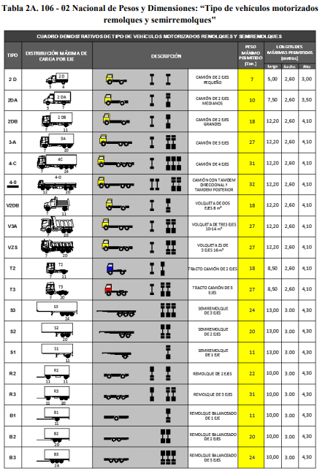
FUENTE: (NEVI-12-MTOP, MINISTERIO DE TRASPORTE Y OBRAS PUBLICAS DEL ECUADOR, 2013)

ANEXO 2
Modelos de Encuesta Origen- Destino
TABLA 1.ENCUESTA ORIGEN DESTINO SENTIDO NORTE-SUR VEHICULOS TIPO AUTOMOVILES

ELABORADO por: Diego Guaján
TABLA 2. Encuesta origen destino sentido SUR-NORTE vehiculos tipo automóviles

ELABORADO por: Diego Guaján
TABLA 3 Encuesta origen destino sentido NORTE-SUR vehiculos tipo MOTOS
ELABORADO por: Diego Guaján
TABLA 4. Encuesta origen destino sentido SUR- NORTE vehiculos tipo MOTOS
ELABORADO por: Diego Guaján
TABLA 5. Encuesta origen destino sentido NORTE-SUR vehiculos tipo BUSES
ELABORADO por: Diego Guaján
TABLA 6 Encuesta origen destino sentido SUR - NORTE vehiculos tipo BUSES
ELABORADO por: Diego Guaján

TABLA 7. Encuesta origen destino sentido NORTE-SUR vehiculos tipo VEHÍCULOS 2 EJES
ELABORADO por: Diego Guaján

TABLA 8 Encuesta origen destino sentido SUR-NORTE vehiculos tipo VEHÍCULOS 2 EJES
ELABORADO por: Diego Guaján

TABLA 9 Encuesta origen destino sentido NORTE-SUR vehiculos tipo VEHÍCULOS 3 EJES

ELABORADO por: Diego Guaján

TABLA 10 Encuesta origen destino sentido SUR-NORTE vehiculos tipo VEHÍCULOS 3 EJES

ELABORADO por: Diego Guaján

TABLA 11 Encuesta origen destino sentido NORTE-SUR vehiculos tipo VEHÍCULOS 4 EJES
ELABORADO por: Diego Guaján

TABLA 12 Encuesta origen destino sentido SUR-NORTE vehiculos tipo VEHÍCULOS 4 EJES

ELABORADO por: Diego Guaján

ANEXO 3
Propuesta de sincronización de semáforos

DATOS:
Datos dirección NORTE-SUR

Datos dirección ESTE- OESTE

GRAFICO 5 1: DISTANCIA ENTRE SEMÁFOROS A LO LARGO DEL INGRESO Y SALIDA DE LA CIUDAD DE IBARRA
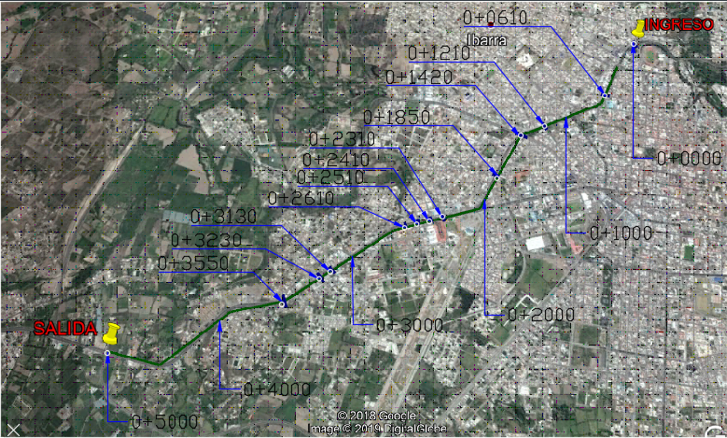
ELABORADO por: Diego Guaján

- INTERVALO DE FASE
$Y=\frac{(W+L)}{v_{0}}+(t+\frac{v_{0}}{2a})$ (1)
a= tasa de desaceleración
W=anchura de carril total
t= tiempo de percepción-reacción del conductor
L= longitud promedio de vehículos
Vo= velocidad de aproximación de vehículos
- $Y1=\frac{(18+8)}{5,56}+(1+\frac{5,56}{2\left(3,05\right)})$
$$Y1=6,59 seg ≈7 seg$$
$$AMARRILLO=A1=5 seg$$
$$TODO ROJO=TR2=2 seg$$
- $Y2=\frac{(7,2+8)}{4,17}+(1+\frac{4,17}{2(3,05)}$)
$$Y1=5,33 seg ≈5 seg$$
$$AMARRILLO=A2=3 seg$$
$$TODO ROJO=TR1=2 seg$$
- TIEMPO PERDIDO POR FASE= $li$
$li=Yi=Ai+TRi$ (2)
$$l1=Y1=2+5=7 seg$$
$$l2=Y2=3+2=5 seg$$

- TIEMPO TOTAL PERDIDO POR CICLO: L
$L=l1+l2$ (3)
$$L=7+5=12 seg$$
- MÁXIMAS RELACIONES DEL FLUJO ACTUAL
$yi=\frac{q_{i} máx}{S}$ (4)
$$yi=\frac{flujo crítico\max{en} 15 min}{total vechiculos en hora pico}$$
$$y1=\frac{459}{1691}=0,2714$$
$$y2=\frac{166}{617}=0,2690$$
- CÁLCULO DE LA LONGITUD DEL CICLO ÓPTIMO= “Co”
$Co=\frac{1.52*L+5}{1-\sum{yi}}$ (5)
$$Co=\frac{1.52*12+5}{1-0.2714-0,2690}=50,05 seg$$
- LONGITUD DE CICLO A UTILIZAR: “C”
$$C=50 seg$$
- TIEMPO EFECTIVO TOTAL DE LA LUZ VERDE = “Gte”
$Gte=C-L$ (6)
$$Gte=50-12=38 seg$$
- REPARTO DE LOS TIEMPOS VERDES EFECTIVOS: “gi”
$gi=\frac{yi}{y1+y2}*Gte$ (7)
$$g1=\frac{0,2714}{0,2714+0,2690}*38=19,08 seg$$
$$g2=\frac{0,2690}{0,2714+0,2690}*38=18,91 seg$$

- TIEMPO REAL DE LA LUZ VERDE: “Ga”
$Gai=gi+li-Ai-TRi$ (8)
$$Ga1=19,08+7-5-2=19,08 ≈20 seg$$
$$Ga2=18,91+5-3-2=18,91 ≈19 seg$$

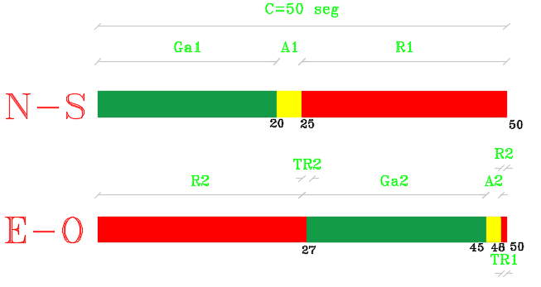
GRAFICO.SOLUCIÓN EN TIEMPOS DE SEMÁFOROS PARA UN SOLO SENTIDO.
FUENTE: Elaboración propia. Propuesta de fase y diagrama propuesto en tiempos de semáforos
Se propone que: con los tiempos calculados en el cambio de color de los semáforos exista una onda verde a lo largo del ingreso y salida de la ciudad de Ibarra como se muestra en el gráfico anterior.

